
UNIVERSIDAD ESTATAL DE BOLIVAR

FACULTAD DE CIENCIAS AGROPECUARIAS, RECURSOS NATURALES Y DEL AMBIENTE
CARRERA DE MEDICINA VETERINARIA Y ZOOTECNIA

TEMA:

DETERMINACIÓN DE LA PREVALENCIA DE PARÁSITOS INTESTINALES EN CANINOS EN GUARANDA.

Proyecto de Investigación previo a la obtención del Título de Médica Veterinaria Zootecnista, otorgado por la Universidad Estatal de Bolívar a través de la Facultad de Ciencias Agropecuarias, Recursos Naturales y del Ambiente. Carrera de Medicina Veterinaria y Zootecnia

AUTORA:
EVELIN LIZBETH POMA MANOBANDA
DIRECTOR:
DR. DANILO FABIAN YÁNEZ SILVA M.Sc.

GUARANDA – ECUADOR
2021
DETERMINACIÓN DE LA PREVALENCIA DE PARÁSITOS INTESTINALES EN CANINOS DE GUARANDA.
APROBADO POR LOS MIEMBROS DEL TRIBUNAL.


DR. DANILO FABIAN YÁNEZ SILVA M.Sc.
DIRECTOR DE TESIS

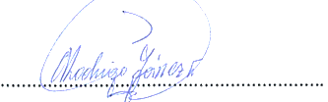

ING. RODRIGO YANEZ. MG.
ÁREA DE BIOMETRÍA


DR. WASHINGTON CARRASCO MANCERO. M.SC.
ÁREA DE REDACCIÓN TÉCNICA
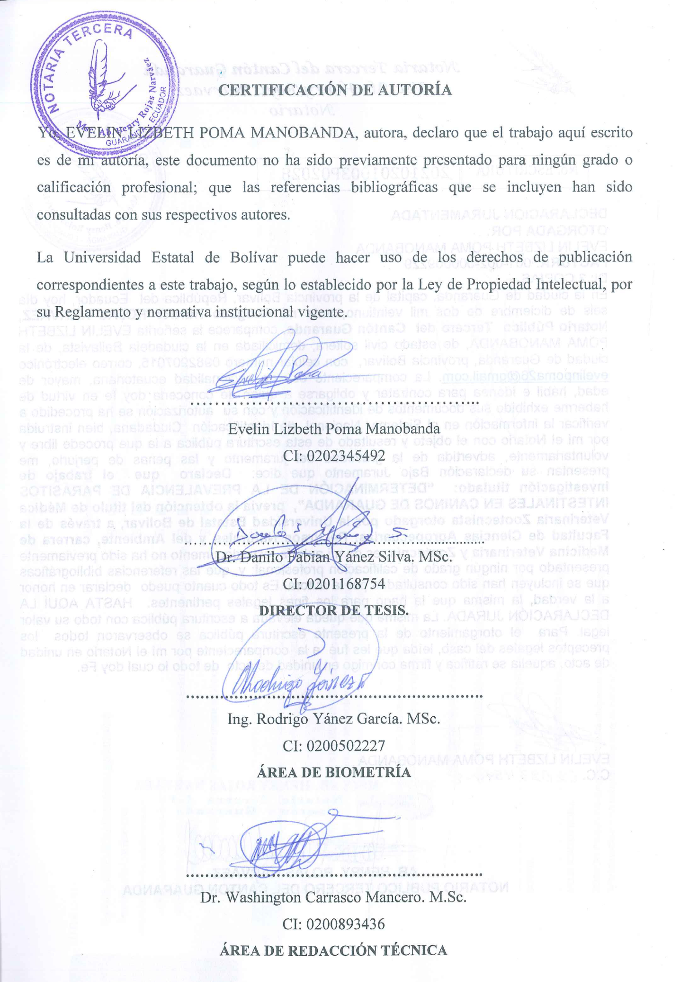
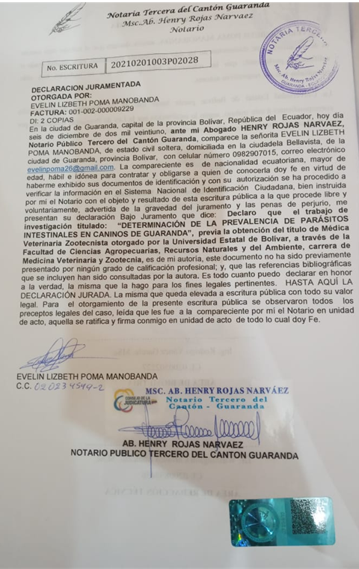
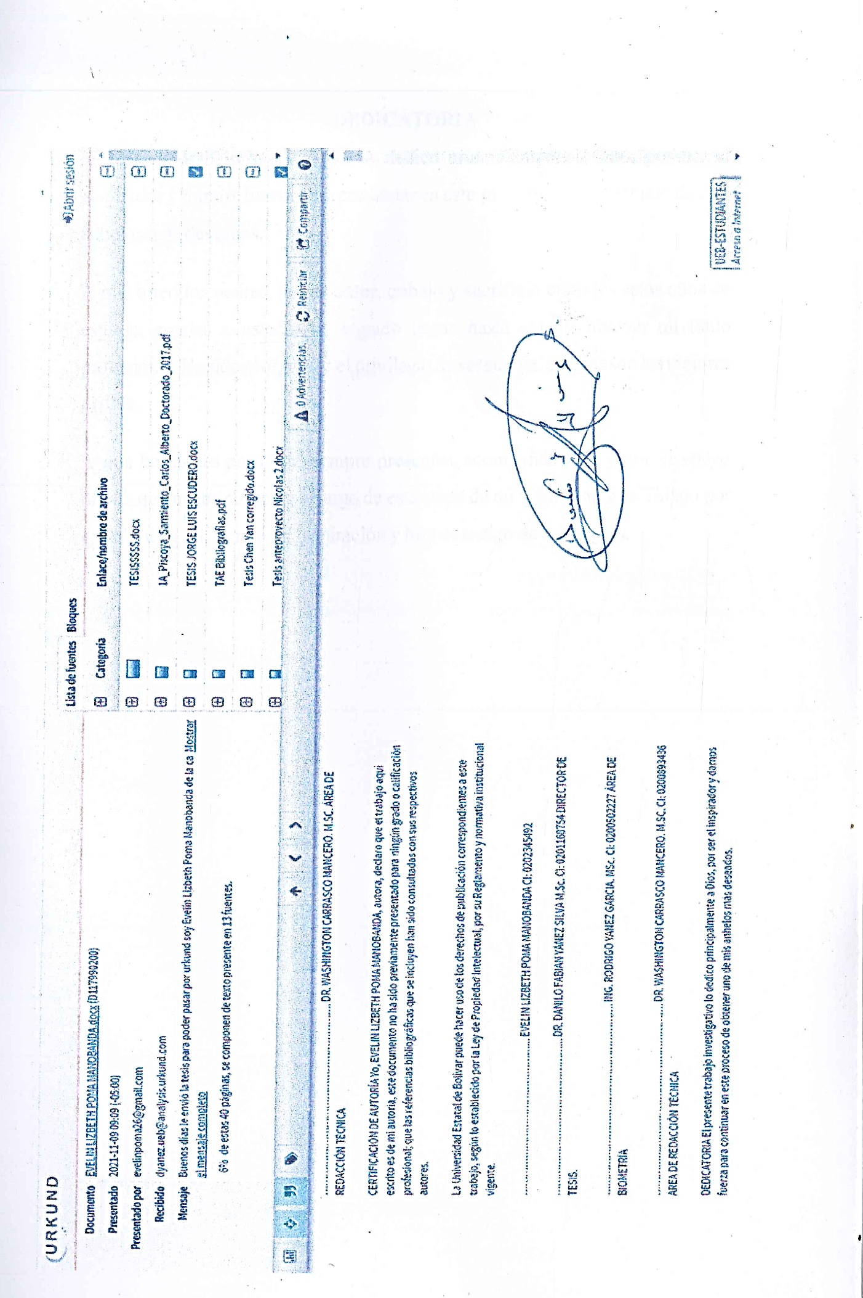
DEDICATORIA
El presente trabajo investigativo lo dedico principalmente a Dios, por ser el inspirador y darnos fuerza para continuar en este proceso de obtener uno de mis anhelos más deseados.
A mis queridos padres, por su amor, trabajo y sacrificio en todos estos años de estudio, gracias a ustedes he logrado llegar hasta aquí́ y obtener mi título profesional. Ha sido el orgullo y el privilegio de ser su hija, ustedes son los mejores padres.
A mis hermanos por estar siempre presentes, acompañándome y por el apoyo moral, que me brindaron a lo largo de esta etapa de mi vida. A mi hijo Thiago por estar junto a mí, siendo mi inspiración y hoy es testigo de mis logros.

AGRADECIMIENTO
Agradezco a Dios por bendecirme la vida, por guiarme a lo largo de mi existencia, ser el apoyo y fortaleza en aquellos momentos de dificultad y de debilidad.
Gracias a mis padres por ser los principales promotores de mis sueños, por confiar y creer en mí, por los consejos, valores y principios que me han inculcado.
Mi agradecimiento a los señores docentes de la Carrera de Medicina Veterinaria y Zootecnia de la Universidad Estatal de Bolívar, por haber compartido sus conocimientos a lo largo de la carrera.
Finalmente quiero expresar mi más grande y sincero agradecimiento a cada uno de los miembros del tribunal de mi proyecto de investigación quien con su dirección, conocimiento, enseñanza y colaboración permitió́ el desarrollo de este trabajo, a los habitantes de las comunidades Casipamba, Vinchoa y Guaranda, por su valioso aporte para nuestra investigación.

RESUMEN
En la presente investigación se determinó de la prevalencia de parásitos intestinales en caninos de Guaranda., los objetivos fueron: Comprobar la prevalencia de parásitos intestinales en caninos de acuerdo con su, raza, sexo, edad y tipo de alimentación en Guaranda, Casipamba y Vinchoa. Se estableció la carga parasitaria infectante en la población canina mediante el método de flotación de Willis y método de sedimentación. Caracterizar los parásitos intestinales zoonótico-infectantes en Guaranda, Casipamba y Vinchoa. Se tomo 20 muestras de cada localidad, cada muestra fue tomada directamente del ano del canino envasamos y llevamos al Laboratorio de la Universidad Estatal de Bolívar. determinamos la prevalencia de parásitos gastrointestinales en los tres sectores en estudio, para Casipamba se determinó una prevalencia de 68,3%, para Guaranda un 45% y para Vinchoa un 76,7%, para una prevalencia parasitaria total de 63,3 para toda la fase experimental. establecimos que el 47,4% del total de muestras positivas presentaron una carga parasitaria leve (++) de 4 – 7 huevos/campo, el 39,5% correspondió a una carga parasitaria moderada (+++) de 8 – 10 huevos/campo, un 10,5% perteneciente a una carga parasitaria mínima (+) de 1- 4 huevos/campo y finalmente un 2,6% con una parasitosis grave (++++) de >10 huevos/campo. de los géneros parasitarios encontrados en los exámenes realizados podemos determinar que Toxocara canis, Ancylostomas caninum, Giardia spp. y Eimeria spp. son parásitos gastrointestinales con carácter zoonótico que puede transmitiese por varias vías de contagio y fueron encontradas en Casipamba, Guaranda y Vinchoa. Palabras claves: Parásitos gastrointestinales, Prevalencia, Carga parasitaria, Caninos.

SUMMARY

In the present investigation, the prevalence of intestinal parasites in Guaranda canines was determined. The objectives were to verify the prevalence of intestinal parasites in canines according to their, race, sex, age and type of diet in Guaranda, Casipamba and Vinchoa, establish the infecting parasite load in the canine population using the Willis flotation method and sedimentation method, characterize the zoonotic-infecting intestinal parasites in Guaranda, Casipamba and Vinchoa. We determined the prevalence of gastrointestinal parasites in the three sectors under study, for Casipamba a prevalence of 68.3% was determined, for Guaranda 45% and for Vinchoa 76.7%, for a total parasite prevalence of 63.3 for all the experimental phase. We established that 47.4% of the total samples presented a slight parasite load (++) of 4-7 eggs / field, 39.5% corresponded to a moderate parasite load (+++) of 8-10 eggs / field, 10.5% belonging to a minimum parasite load (+) of 1-4 eggs / field and finally 2.6% with a severe parasite (++++) of> 10 eggs / field. of the parasitic genera found in the tests carried out, we can determine that Toxocara canis, Ancylostomas caninum, Giardia spp. and Eimeria spp. They are gastrointestinal parasites with a zoonotic nature that can be transmitted by several contagion routes and were found in Casipamba, Guaranda and Vinchoa.
Key words: Gastrointestinal parasites, Prevalence, Parasitic load, Canines.

ÍNDICE DE CONTENIDOS
Descripción | Pág.
I. Introducción................................................................................................ | 1
II. Problema.................................................................................................... | 3
III. Marco teórico............................................................................................. | 4
3.1. Parásitos intestinales................................................................................ | 4
3.1.2. Giardia sp. ............................................................................................. | 4
3.1.3. Cestodos................................................................................................ | 5
3.1.3.1. Partes y características de un cestodo................................................ | 6
3.1.4. Nematodos........................................................................................... | 6
3.1.5. Protozoos............................................................................................... | 6
3.1.5.1. Toxoplasma gondii............................................................................ | 7
3.1.5.2. Leishmania spp.................................................................................. | 7
3.1.6. Trematodos........................................................................................... | 8
3.1.6.1. El ciclo biológico típico de un trematodo......................................... | 8
3.1.7. Coccidias sp.......................................................................................... | 9
3.1.7.1. Ciclo evolutivo................................................................................... | 9
5.1.8. Fisiopatología parasitaria....................................................................... | 10
3.2. Métodos coproparasitológicos ................................................................ | 11
3.2.1. Método de Flotación.............................................................................. | 11
3.2.2. Método de McMaster............................................................................ | 12
3.2.3. Método de Sedimentación .................................................................... | 12
IV. Marco metodológico................................................................................ | 14
4.1. Materiales................................................................................................ | 14
4.1.1. Ubicación de la investigación................................................................ | 15
4.1.2. Localización de la investigación Casipamba......................................... | 15
4.1.2.1. Situación geográfica y climática........................................................ | 15
4.1.2.2. Zona de vida...................................................................................... | 16
4.1.3. Localización de la investigación Vinchoa............................................ | 16
4.1.3.1. Situación geográfica y climática (Vinchoa)....................................... | 16
4.1.3.2. Zona de vida....................................................................................... | 17
4.1.4. Localización de la investigación Guaranda........................................... | 17
4.1.4.1. Situación geográfica y climática........................................................ | 17
4.1.4.2. Zona de vida....................................................................................... | 17
4.1.5. Material experimental........................................................................... | 17
4.1.6. Material de campo................................................................................ | 18
4.1.7. Materiales de oficina............................................................................. | 18
4.1.8. Materiales de laboratorio...................................................................... | 18
4.2. Métodos.................................................................................................... | 18
4.2.1. Factor en estudio................................................................................... | 19
4.2.2. Característica del experimento.............................................................. | 19
4.2.3. Criterios para la toma de muestras........................................................ | 19
4.2.4. Análisis de las muestras........................................................................ | 19
4.2.5. Método de flotación de Willis.............................................................. | 20
4.2.6. Método de Sedimentación ................................................................... | 21
4.2.7. Examen Clínico.................................................................................... | 22
4.2.8. Análisis estadísticos.............................................................................. | 25
4.2.9. Medición de las variables..................................................................... | 25
V. Resultados y discusión............................................................................... | 27
5.1. Prevalencia total de parásitos gastrointestinales en caninos de los sectores Casipamba, Guaranda y Vinchoa de la provincia de Bolívar. ......... | 27
5.2. Prevalencia de parásitos gastrointestinales de acuerdo a la edad............ | 29
5.3. Prevalencia de parásitos gastrointestinales de acuerdo a la raza. ........... | 31
5.4. Prevalencia de parásitos gastrointestinales de acuerdo al tipo de alimentación.................................................................................................... | 33
5.5. Prevalencia de parásitos gastrointestinales de acuerdo al peso. ............. | 34
5.6. Prevalencia de parásitos gastrointestinales de acuerdo a la condición corporal........................................................................................................... | 36
5.7. Géneros parasitarios descubiertos de acuerdo al sector........................... | 38
5.7.1. Géneros parasitarios encontrados en Casipamba................................. | 41
5.7.2. Géneros parasitarios encontrados en Guaranda.................................... | 43
5.7.3. Géneros parasitarios encontrados en Vinchoa...................................... | 45
5.8. Carga Parasitaria. .................................................................................... | 47
VI. Comprobación de hipótesis....................................................................... | 48
VII. Conclusiones y recomendaciones........................................................... | 50
7.1. Conclusiones. ......................................................................................... | 53
7.2. Recomendaciones..................................................................................... | 53
Bibliografía. ................................................................................................... | 55

I. INTRODUCCION
Las infecciones parasitarias en caninos tienen distribución mundial y se caracterizan por una sintomatología intestinal inespecífica; por procesos clínicos que pueden ser agudos, subagudos y crónicos. La epidemiología de las parasitosis intestinales es muy variada, depende del tipo de parásito, del área geográfica, del estado general del hospedero y de los hábitos poblacionales. Estas constituyen un gran riesgo para la salud humana debido a que bajo determinadas condiciones y a través de los alimentos, el agua y el suelo contaminados con heces pueden transmitirse al hombre, desarrollando una de las principales zoonosis como larva migran visceral y cutánea.
Estas relaciones hombre-animal implican algunos riesgos zoonóticos que es necesario minimizar, en especial en personas inmunocomprometidas; es aquí donde el Médico Veterinario debe cumplir una importante función en la asesoría para la tenencia responsable de las mascotas. Así mismo, es esencial que el propietario conozca cuales son las obligaciones legales de la tenencia de una mascota. (Gómez, 2017)
Varios factores han favorecido el incremento del número de animales de compañía en las grandes ciudades ecuatorianas, como: la demanda de mascotas para llenar espacios afectivos en los entornos familiares, el aumento en la capacidad económica de las clases sociales, permitiéndoles asumir gastos anteriormente no contemplados en su presupuesto, y el fenómeno de desplazamiento de poblaciones campesinas desde las áreas rurales, trayendo consigo la cultura de la posesión de animales. (Orozco, 2017)
Entre las enfermedades intestinales que comprometen la salud de los caninos se encuentran aquellas producidas por virus, bacterias y parásitos. La presencia de nematodos, cestodos y microorganismos eucariotas han sido descritos como parásitos habituales del intestino del perro. Además del compromiso que puede significar la presencia de estos parásitos para la salud del animal, la importancia de los mismos reside especialmente en que, bajo determinadas condiciones, pueden transmitirse al hombre comprometiendo su salud. (Andresiuk, 2016)
Los cánidos son hospedadores de diversos parásitos, de los cuales los más comunes y ampliamente diseminados son: nematodos gastroentéricos, cestodos y protozoarios. Los efectos de estos parásitos en la salud animal van desde casos subclínicos a casos crónicos que deterioran lentamente la salud del animal y casos extremos que pueden llegar a ocasionar la muerte. Algunos de estos parásitos representan un riesgo potencial para la población humana, principalmente en lugares donde los perros no reciben la atención médica adecuada. (Vargas, 2014)
La transmisión de estos tipos de zoonosis parasitarias se lleva a cabo principalmente a partir de la materia fecal diseminada en las plazas, a las cuales tanto hombres como perros acceden libremente. Dado el elevado número de perros que convive en las ciudades, ya sean vagabundos o aquellos con dueño y que defecan en los espacios públicos, existe una gran cantidad de materia fecal diseminada en estos lugares. Esto trae aparejado una probable fuente de infección parasitaria para los seres humanos, especialmente para los niños por sus hábitos de geofagia, así como también para los caninos sanos que visitan las plazas. (Andresiuk, 2016)
Para la presente investigación nos propusimos los siguientes objetivos: Comprobar la prevalencia de parásitos intestinales en caninos de acuerdo con su, raza, sexo, edad y tipo de alimentación, establecer la carga parasitaria infectante, mediante el método de flotación de Willis y de sedimentación y caracterizar los parásitos intestinales zoonótico-infectantes en la población canina.

II. PROBLEMA
Ante los problemas presentes en los últimos años con la población canina con problemas de parásitos intestinales en el cantón Guaranda, y el desconocimiento de enfermedades zoonóticas de tipo parasitarias que afectan a los pobladores de la ciudad.
Durante los últimos años han ido adquiriendo mayor relevancia las enfermedades transmitidas por animales, zoonosis. Dentro de las zoonosis que presentan un fuerte impacto en salud pública están las de origen parasitario gastrointestinal que incluyen géneros como Toxocara sp., Ancylostoma sp. Uncinaria sp., Taenia sp., Dipylidium caninum y Giardia spp., Coccidias sp. (Fontanarrosa et al, 2016)
Diversas enfermedades e infecciones son compartidas naturalmente entre el hombre y los animales vertebrados e invertebrados, aproximadamente todos los episodios de enfermedades infecciosas durante los últimos años han incluido agentes infecciosos zoonóticos de relevancia.
La mayoría de las infecciones, dan lugar a emergencias epidemiológicas notables, y no están sujetas a notificación obligatoria en la mayoría de los países; por lo tanto, no se consideran grandes problemas de salud pública, sin embargo, esta zoonosis está desatendida y generalmente afecta a la población más vulnerable: como son los niños, adultos mayores, población de escasos recursos económicos y personas inmune comprometidas con sus animales de compañía.
La falta de cuidado e higiene en los animales de compañía o mascotas y animales domésticos puede ser una causa para que se produzca enfermedades, que afecten a su salud como a la de sus dueños y otras personas que mantengan contacto. (Peñafiel, 2016).
La mascota infectada constituye un factor de riesgo importante, lo cual favorece a la transmisión y el arraigo de focos endémicos, esto se debe mediante la ingestión de quistes y ooquistes, así como la penetración a través de la piel por larvas infectantes, constituyendo la ruta de entrada para los helmintos que producen enfermedades en el hombre, y al no existir calendarios adecuados de desparasitación en mascotas y el hombre, da como resultado una prevalencia en las enfermedades parasitarias.
Los efectos negativos de las zoonosis son diversos. Las altas tasas de incidencia siguen causando gran morbilidad y mortalidad tanto en seres humanos como en animales. Las zoonosis pueden causar grandes perjuicios a la economía de un país, provocando un impacto negativo en la salud de la población. (Acha y Szyfres, 2013).
El Ecuador experimenta con mucha frecuencia brotes, epidemias, y la presencia de casos de enfermedades transmisibles de alto potencial epidémico, sin que se haya desarrollado la suficiente capacidad nacional y local para enfrentar estos problemas (Ministerio de Salud Pública M.S.P, 2014).

III. MARCO TEORICO
3.1. Parásitos intestinales.
La parasitosis es una de las patologías más frecuentes en humanos y animales, generando morbilidad y mortalidad, estos parásitos pueden permanecer por periodos largos en el organismo alterando la fisiología del hospedero. Muchas de estas son zoonóticas y dentro de este grupo podemos encontrar protozoarios, nemátodos y cestodos. (Vega, 2015)
Los parásitos internos, también llamados endoparásitos, son pequeños organismos (principalmente gusanos y protozoos) que viven en el interior del cuerpo del animal, especialmente en el intestino, el corazón y los pulmones, entre otros órganos. Algunos de ellos son muy frecuentes en los animales de compañía y pueden ser perjudiciales tanto para los animales como para sus propietarios. De hecho, algunos se pueden transmitir a los seres humanos (zoonosis) y causar graves enfermedades. (Ortega, 2017)
Es de suma importancia recordar que las formas de contagio son variadas y que generalmente se transmiten a partir de formas larvarias. Que están presentes en las heces de las mascotas. La infestación puede generarse a partir del consumo de tierra o heces contaminadas, lamiéndose las patas o en otros casos ingiriendo aguas que contengan los estadios larvales. (Posada, 2014)
Es por ello que es necesario tener información sobre la prevalencia de parásitos por medio de exámenes fecales con el objeto de evaluar y recomendar medidas de control en los programas de salud canina. De tal modo que este estudio plantea establecer la prevalencia de diversos parasitismos gastrointestinales en perros de algunas comunas de Santiago que poseen diferente situación socioeconómica y comparar los resultados entre las comunas considerando la edad, el sexo y los hábitos de confinamiento de los caninos. (Alcaino, 2016)

3.1.2. Giardia sp.
Es un parásito zoonótico frecuente en niños y adultos causantes de gastroenteritis, la prevalencia en perros varía de un 10% al 100% afectando más a los cachorros que a los adultos (portadores asintomáticos). El Dipylidium caninum es un parásito del intestino delgado de perros, gatos, zorros y en ocasiones afecta al hombre, este céstodo tiene una distribución mundial y es frecuente en perros, los huéspedes intermediarios son las pulgas (Ctenocephalides canis, C. felis, Pulex irritans y el piojo Trichodectes canis) el huésped definitivo se parasita por ingesta de pulgas infectadas con metacéstodos, los proglótidos grávidos se eliminan con las heces; puede transmitir a los humanos y más susceptibles son los niños por la falta de higiene. (Vega, 2015)
Figura 1. Trofozoito y quiste de Giardia spp.
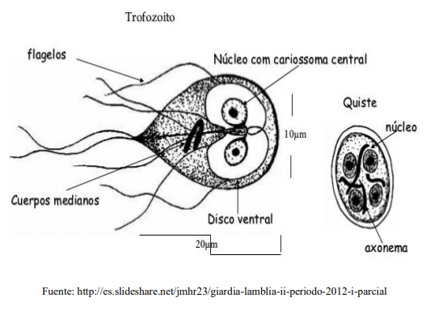
3.1.3. Cestodos
Existen unas 4000 especies hermafroditas, con una longitud comprendida entre 1 mm y 25 metros. Todas son endoparásitas y los adultos parasitan vertebrados. Presentan simetría bilateral pero con una difícil definición de sus superficies ya que carecen de tubo digestivo. Son alargados y aplanados dorso ventralmente. Con pseudometamerización: cuerpo dividido en proglótidos. (MORENO, 2016)
Generalmente son endoparásitos de vertebrados. El género Caryophyllum (que es un Pseudofilideo monómero) y el género Archigaster (que es un monoxeno), ambos parasitan el poliqueto Tubifex. En ambos casos la larva Procercoide se hace apta para reproducirse, son formas neoténicas. También hay formas parásitas de las cavidades celomáticas de oligoquetos. Los cestodos no poseen tubo digestivo, por lo que la alimentación es parenteral. El TD no aparece en ninguna fase de la vida. El ciclo complicado y complejo. Dixenos o Polixenos. Hospedador intermediario: invertebrado o vertebrado. EL hospedador definitivo siempre es un vertebrado. (ALBAN, 2018)
3.1.3.1. Partes y características de un cestodo
- Pared del cuerpo: Las microvellosidades (denominadas microtricos) terminan en una espina dura y rígida que sirven para sujetarse al hospedador y están cubiertas por una capa de materia orgánica (glucocálix) a través de la cual absorben los nutrientes.
- Aparato excretor protonefrial: Presentan dos canales excretores longitudinales que se comunican entre sí en la parte posterior de cada proglótide. Presentan células flamígeras típicas.
- Sistema nervioso: Está poco desarrollado; consta de una concentración nerviosa en el escólex y de dos nervios longitudinales que se comunican entre sí en cada Proglótide.
- Órganos sensoriales: Carecen de ellos como consecuencia de su parasitismo, pero presentan terminaciones sensoriales nerviosas en su superficie.
- Reproducción: asexual: En general carecen de ella, aunque la desarrollan en la formación de las hidátides (ver ciclos reproductores).
- Sexual: Presentan fecundación interna, cruzada y con cópula; en algunos casos mediante impregnación hipodérmica. Cuando sólo se encuentra un ejemplar en el hospedador, la fecundación (autofecundación) puede darse entre proglótides del mismo ejemplar. A continuación, el aparato reproductor degenera, excepto el útero que se desarrolla ocupando toda la proglótide y acumulando los huevos en su interior. Puede llegar a formar hasta un millón de huevos diarios. La segmentación es total e igual, el zigoto se divide en dos blastómeros: uno de ellos continúa el proceso de la segmentación y el otro forma la membrana vitelina por debajo de la cápsula del huevo, que encierra al primer blastómero y a las células vitelógenas.
El blastómero que continúa segmentándose se divide en cuatro células; una de ellas forma una membrana (ectodérmica), denominada epiblasto, que envuelve a las otras tres. La división de estas produce una masa de células con una parte externa (mesoblasto o mesodermo) y una interna (hipoblasto o endodermo). A continuación, ocurre una migración de células: el mesoblasto se introduce en la masa celular (y forma 6 ganchos) y el hipoblasto se sitúa por fuera. (Fisher, 2015)
El epiblasto se transforma en el embrióforo ciliado del embrión. El hipoblasto y el mesoblasto forman la larva hexacanto u oncosfera. El conjunto de la oncosfera y el embrióforo se denomina coracidio. Las proglótides salen del cuerpo del hospedador junto con las heces; entonces la membrana vitelina desaparece, la cápsula se abre y el coracidio escapa. La larva hexacanto termina por desprenderse del embrióforo. Este desarrollo embrionario implica que no se forma la epidermis en el adulto porque el ectodermo origina el embrióforo que se desprende y el endodermo en lugar de formar un tubo digestivo se sitúa en la parte externa del adulto formando la pared del cuerpo. (Moreno, 2016)
3.1.4. Nematodos
Organismos microscópicos, multicelulares, semitransparentes, cuerpo en forma de gusano, no segmentado, anillado superficialmente, con simetría bilateral, poseen todos los sistemas orgánicos, excepto el respiratorio y circulatorio. (Quintana, 2019)
Los nematodos son gusanos redondos, no segmentados, especies libres y parásitas, cuya morfología es básicamente semejante. El cuerpo es filiforme, con simetría bilateral, pero las hembras de algunas especies desarrollan dilataciones corporales más o menos globosas. El tamaño varía desde pocos milímetros hasta más de un metro de longitud. Poseen aparato digestivo, sexos separados y ciclos vitales directos e indirectos. (Ramon, 2014)
Entre las zoonosis (enfermedad que se transmite de los animales a las personas) parasitarias adquiridas por el hombre, una de las que tiene más incidencia es la llamada "larva migrans visceral". Este término se reserva a las infecciones que puede padecer el hombre por la ingestión accidental de larvas de este parásito. Al ingerir las formas infectantes (huevo larvado), una persona puede desarrollar el síndrome, cuyas manifestaciones clínicas y gravedad dependen del tejido u órgano afectado. (Ortega, 2017)
Varios nematodos intestinales causan enfermedades que afectan a los seres humanos, como la ascariasis, la tricuriasis y la enfermedad del anquilostoma. Los nematodos filariales causan la filariasis. (Blaxter, 2017)
Alrededor del 90% de los nematodos residen en los 15 cm superiores del suelo. Los nematodos no descomponen la materia orgánica, sino que son organismos parásitos y de vida libre que se alimentan de material vivo. Los nematodos pueden regular de manera efectiva la población bacteriana y la composición de la comunidad; pueden comer hasta 5,000 bacterias por minuto. Además, los nematodos pueden desempeñar un papel importante en el ciclo del nitrógeno por medio de la mineralización de nitrógeno. (Bulos, 2014)
Los nematodos comúnmente parasitarios en los seres humanos incluyen ascarides (Ascaris ), filarias , anquilostomas ( gusanos parásitos ) , oxiuros ( Enterobius ) y gusanos de látigo ( Trichuris trichiura ). La especie Trichinella spiralis , comúnmente conocida como 'gusano trichina', aparece en ratas, cerdos, osos y humanos, y es responsable de la enfermedad de la triquinosis . Baylisascaris generalmente infesta a animales salvajes, pero también puede ser mortal para los humanos. (Ferreira et al, 2015)
Dirofilaria immitis es conocida por causar la enfermedad del gusano del corazón al habitar los corazones, las arterias y los pulmones de los perros y algunos gatos.Haemonchus contortus es uno de los agentes infecciosos más abundantes en las ovejas en todo el mundo, causando un gran daño económico a las ovejas. En contraste, los nematodos entomopatógenos parasitan a los insectos y en su mayoría son considerados beneficiosos por los humanos, pero algunos atacan a los insectos beneficiosos. (Ramon, 2014)
Figura 2. Ciclo biologico de Toxocara. Canis.
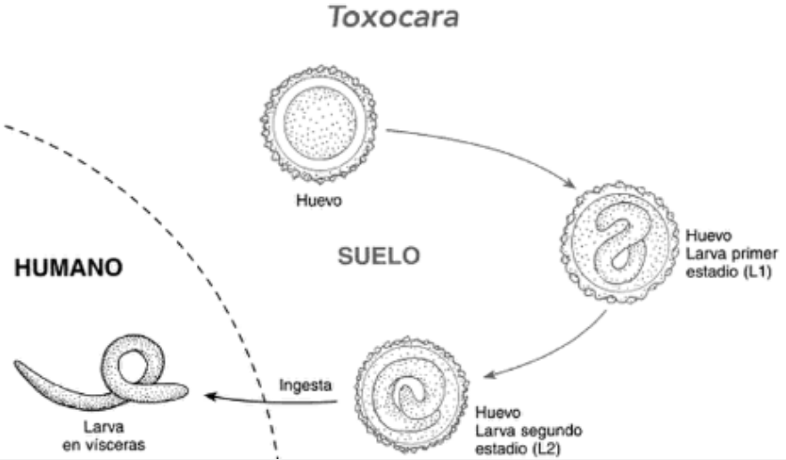
3.1.5. Protozoos
Son muchos los protozoos que infectan habitualmente a perros y gatos en Europa; y aunque con algunas excepciones, parece que no hay limitación geográfica en su distribución. Este grupo incluye a los flagelados (Giardia y Tritrichomonas) y los coccidios Apicomplexa (Cystoisospora, Cryptosporidium, Toxoplasma gondii, Neospora, Hammondia y Sarcocystis). (Bulos, 2014)
Según estudios realizados al respecto, un 50% de las personas que conviven con animales desconocen que los parásitos internos puedan causar enfermedades a los humanos. Los parásitos tienen ciclos vitales bastante complejos y muy bien adaptados a las condiciones climatológicas, por lo que su presencia y actividad se suele producir en determinadas estaciones del año. Hay parásitos internos que son protozoos u organismos microscópicos y unicelulares. (Días, 2016)
3.1.5.1. Toxoplasma gondii
Es un parásito intestinal unicelular, produce una enfermedad que se conoce como Toxoplasmosis. Los felinos actúan como hospedadores definitivos (completan el ciclo, muchos mamíferos y aves lo hacen como hospedadores intermediarios (forman parte del ciclo). (Mcvaugh, 2014).
El gato que está parasitado con este protozoo elimina a través de sus heces los huevos (ooquistes) del Toxoplasma. Estos maduran en el medio ambiente en un tiempo que varía de 2 a 5 días. Los huevos infectantes son muy resistentes en un medio ambiente adecuado, como tierra, jardines, huertas, pudiendo persistir desde varios meses a varios años. El grupo de riesgo lo constituyen mujeres embarazadas e individuos con alteraciones del sistema inmune. Toxoplasma puede provocar abortos y lesiones en el feto. El contagio se produce por la ingestión de carne cruda o mal cocinada, embutidos poco curados, verduras mal lavadas, agua de dudosa procedencia, leche no pasteurizada y por contacto con heces de gato que tiene el parásito. (Vasquez, 2018)
3.1.5.2. Leishmania spp
Es un protozoo (parásito unicelular) que produce una enfermedad llamada Leishmaniosis que afecta a perros, personas y otros mamíferos. Se transmite a través de un insecto del género Phlebotomus que suele vivir cerca de terrenos húmedos y aguas estancadas. (Gasser, 2015)
Para que la mosca (entomológicamente es así aunque coloquialmente se conoce como la Enfermedad del Mosquito) que produce la Leishmaniosis pueda transmitir la enfermedad tiene que haber picado previamente a un perro enfermo, haber succionado el parásito y este debe madurar en su aparato digestivo. Una vez que se desarrolla la enfermedad los síntomas pueden ser muy variados ya que se disemina a través de la sangre pudiendo afectar a cualquier órgano. (Vilagran, 2014)
3.1.6. Trematodos
Los trematodos constituyen un grupo heterogeneo de gusanos planos (plathelmintos), que agrupa a los helmintos más abundantes en el reino Animalia, después de los nematodos. Son parásitos que, en su fase juvenil y/o de adulto, afectan a toda clase de vertebrados e invertebrados. Un número limitado de trematodos digenéticos tiene importancia médica, pero varias especies causan severas pérdidas económicas debido a las parasitosis que producen en ganado y animales domésticos. (Mcvaugh, 2014).
Los trematodos de importancia médica se ubican en la subclase Digenea, entre ellos los géneros Fasciola, Clonorchis y Epistorchis (hígado), Fasciolopsis, Heterophyes, Metagonimus y Echinostoma (intestino delgado), Paragonimus (pulmones), Schistosoma (hemático). (Uribarren, 2016)
3.1.6.1. El ciclo biológico típico de un trematodo.
Presentan ciclos de vida complejos, que incluyen habitualmente uno o dos hospederos intermediarios (ocasionalmente tres de ellos) y el hospedero definitivo. (Gasser, 2015)
Los huevos (eliminados en heces, orina o esputo) embrionan en medio acuático y dan lugar a Miracidios, larvas ciliadas, acuáticas, que penetran el primer hospedero intermediario, usualmente un molusco (caracol). Esporo quistes, estructuras sencillas, en forma de saco, dentro de los cuales se forman. Redias, con una mayor estructuración morfo-funcional, dan lugar a. Cercarías, habitualmente con cola natatoria; salen del caracol y pueden ser infectantes (Ej. el caso de Schistosoma) o adoptan (generalmente) una forma quística. Meta cercarías, infectantes, en un segundo hospedero intermediario (Ej. crustáceo) o en vegetación acuática u objetos inanimados. Ingestión por el hospedero definitivo, madurez de los parásitos. (Mcvaugh, 2014).
- Aparato reproductor
Con excepción de Schistosoma, los trematodos digenéticos son hermafroditas. Se pueden presentar autofecundación y fertilización cruzada.
- Sistema masculino
Compuesto generalmente por 2 testículos (Schistosoma es multitesticular), cuya localización y forma depende de la especie de trematodo, dos espermiductos que se unen en un canal deferente que termina en el órgano copulador, el cirro, con frecuencia retraído en la bolsa del cirro. En esta misma bolsa se encuentran la vesícula seminal y la glándula prostática. En la cópula, el cirro protruye a través del poro genital, situado ventralmente.
- Sistema femenino
Constituido por un ovario, cuya ubicación depende de la especie, un oviducto corto que se une a la vesícula seminal donde ocurre la fertilización, cerca del ootipo, una pequeña cámara rodeada por dos grupos de glándulas de Mehlis y en la que confluyen el oviducto y las glándulas vitelinas, dispuestas en los campos laterales. Debajo del ootipo se encuentra el útero que se prolonga hasta un poro genital, cercano al masculino, dentro del atrio genital. (Moreno, 2006)
Los oocitos que abandonan el ovario completan la meiosis después de la penetración del esperma, asociándose a las células vitelinas y con la contribución de las glándulas de Mehlis.
3.1.7. Coccidias sp.
Es una infección parasitaria debida a la presencia y acción de protozoarios del género Eimeria e Isospora. Clínicamente se caracterizan por presentar un cuadro de enteritis y diarrea.
La coccidiosis afecta principalmente a los cachorros menores de seis meses, sobre todo entre la cuarta y la sexta semana de vida, pudiendo provocar una alta mortalidad si no es detectada y tratada a tiempo. Los adultos, en general, no muestran síntomas de la enfermedad, pero pueden ser portadores y contribuyen a su diseminación.
Pertenecen al género Isospora, especies I. canis e I. ohioensis y al género Eimeria, especies E. canis que invaden y producen lesiones principalmente en el intestino delgado del perro. tienen las mismas características sólo Isospora canis es más grande que los demás. En cuanto a la Eimeria canis los ooquistes son de forma oval, miden de 18-45 micras, son de color rosa, presenta una envoltura relativamente gruesa de aspecto rugoso, la que algunas veces se desprende parcialmente y tiene un micrópilo grande.

3.1.7.1. Ciclo evolutivo
Los huevos de los coccidios, llamados ooquistes, se encuentran en el medio ambiente, eliminados a través de las heces de los animales afectados. Cuando son eliminados al medio ambiente, no tienen capacidad de infestación; necesitan de 1 a 7 días, según las condiciones ambientales, para esporular y volverse infestantes, pudiendo sobrevivir de esta manera durante semanas o meses. Su subsistencia se ve favorecida por altos niveles de humedad y temperatura, y se reduce con la desecación.
Los huevos son ingeridos por los cachorros, llegando al intestino donde parasitan las células. Aquí tiene lugar el resto del ciclo biológico, compuesto por una primera fase asexual con tres generaciones, una segunda fase sexual y una tercera fase de esporogonia, que dará lugar a los ooquistes que se eliminan por las heces.
5.1.8. Fisiopatología parasitaria.
- Ehrlichiasis: Zoonosis debida a la infección por una Rickettsia (Erlichia canis) transmitida por garrapatas. El curso es lento y la sintomatología puede confundirse con la Leishmaniosis: accesos febriles intermitentes, secreciones oculares y nasales mucopurulentas, ganglios linfáticos hipertrofiados, epistasis y anemias. El diagnóstico es serológico por IFI. El tratamiento es con antibióticos de amplio espectro (principalmente tetraciclinas). Es muy común las recaidas. Profilaxis: Control adecuado de las garrapatas.
- Babesiosis: Es una infección del perro causada por un protozoo intraeritrocitario (Babesia canis) que es transmitido por garrapatas.
- Filariosis: Es una nematosis del perro y muy raramente del gato producida por la Dirofilaria immitis. Se transmite por mosquitos que al picar a un animal enfermo desarrolla las microfilárias que serán inoculadas al picar a uno sano. La microfilárias evolucionan a las formas adultas que se colocan en los grandes vasos del corazón derecho (vena cava) y arterias pulmonares provocando una insuficiencia cardiaca y respiratoria, además provocan trastornos cutáneos y nerviosos en relación con la formación de émbolos por las microfilárias.
- Ascaridiasis: Se produce por la infestación con Toxocara canis (perros), Toxocara cati (gatos) y a veces Toxocara leonina (ambos). Afectan normalmente a cachorros y no suelen presentar sintomatología a menos que la infestación sea muy grande, en cuyo caso aparecen diarreas y vómitos con lombrices en muchas ocasiones y prurito anal. El contagio se produce por los huevos que liberan en grandes cantidades las formas adultas y que se vehiculizan en las heces. El diagnostico se realiza por un análisis coprológico evidenciando e identificando los huevos.
- Tiñas: Son micosis cutáneas provocadas por dermatofitos que afectan a todos los mamíferos, son principalmente dos: Microsporum canis (responsable del 90% de las tiñas de los perros y del 98% de las del gato) y el Trichophyton mentagrophytes. Las tiñas son muy contagiosas. El contagio se produce a partir de un animal infestado o del suelo por esporas con una incubación de 8- 10 días. El diagnostico se basa en el aspecto característico de las lesiones y su evolución. También se usa el examen microscópico de pelos y escamas evidenciando las hifas del hongo.
3.2. Métodos coproparasitológicos
3.2.1. Método de Flotación
Flotación. "Operación física unitaria", esto es, un método de tratamiento en el que predominan los fenómenos físicos, que se emplea para la separación de partículas de una fase líquida. En otras palabras, se trata de un proceso de separación de materias de distinto origen que se efectúa desde sus pulpas acuosas por medio de burbujas de gas y a base de sus propiedades hidrofílicas e hidrofóbicas. (Mora, 2015)
La prueba simple de flotación en tubo es una prueba cualitativa para la detección de huevos de nematodos y cestodos. Es un método útil en estudios preliminares para Los huevos son separados del material fecal y concentrados en un fluido de flotación con una gravedad específica apropiada establecer qué tipos de parásitos están presentes. (Candres, 2014)
En primer lugar, se pesan aproximadamente 5 g de heces que pondremos dentro de un recipiente. Vertemos en este mismo recipiente 50 ml de un líquido de flotación (podemos usar solución salina saturada, solución sal/azúcar o nitrato de sodio) y agitamos cuidadosamente. (Hellt, 2017)
• Flotación natural
Válido si la diferencia en la densidad natural es suficiente para la separación.
• Flotación ayudada
Ocurre cuando se utilizan los medios externos para promover la separación de las partículas que están flotando de forma natural.
• Flotación inducida
Ocurre cuando la densidad de las partículas es artificialmente disminuida para permitir que las partículas floten. Esto se basa en la capacidad de ciertas partículas sólidas y líquidas para unirse con las burbujas de gas (usualmente aire) para formar partícula-gas con una densidad menor que el líquido. (Cardona, 2015).
Generalmente el equipo consiste en un recipiente cilíndrico (cerrado o abierto), y un agitador mecánico, montado en un eje y accionado por un motor eléctrico. Las proporciones del tanque varían ampliamente, dependiendo de la naturaleza del problema de agitación. El fondo del tanque debe ser redondeado, con el fin de eliminar los bordes rectos o regiones en las cuales no penetrarían las corrientes del fluido. La altura del líquido, es aproximadamente igual al diámetro del tanque. Sobre un eje suspendido desde la parte superior, va montado un agitador. El eje está accionado por un motor, conectado a veces, directamente al mismo, pero con mayor frecuencia, a través de una caja de engranajes reductores. (Mora, 2015)
3.2.2. Método de McMaster
La técnica de McMaster, es una herramienta diagnostica que nos permite determinar de manera cuantitativa, el número de huevos por gramo de heces, esta información es restringida por el hecho que la mayor parte de los huevos de nematodos gastrointestinales tienen similitud. También se emplea para las larvas de nematodos o los ooquistes en las coccidias (Cardona, 2015).
Procedimiento
Se utiliza para detectar y cuantificar ooquistes y huevos por gramo de materia fecal. Se coloca solución saturada de NaCl a la probeta del equipo, son 28ml de solución más 2gr de heces medidos por el desplazamiento de 2 ml que hacen un volumen total de 30ml. Los compartimentos delimitados de la cámara miden 1cm cuadrado, cada compartimento tiene seis divisiones. El fondo de la cámara mide 1.5 mm por cada lado que dan un total al sumar de .30 ml. El resultado se expresa como: Número de huevos por gramo de heces (HPG). (Fernández et al, 2016)
3.2.3. Método de Sedimentación
La técnica cuenta con ciertas ventajas: economía, sencillez, capacidad de tratar grandes volúmenes de heces, especificidad para formas parasitarias de gran densidad. Hay como inconvenientes: inutilidad para la búsqueda de protozoos, tiempo largo y numerosas manipulaciones. El método de Baroody y Most, utiliza agua glicerada o alcoholizada a 40° C. el líquido homogenizado, se deja sedimentar 30 segundos, se decantan a tubos de centrifuga y se centrifuga a 1500 rpm durante 1 o 2 minutos. Se desecha el sobrenadante, se re suspende el sedimento y restituye el volumen centrifugado nuevamente. La operación se repite hasta que queda un sedimento limpio que se examina entre porta y cubre. (Salazar, 2005)
Procedimiento
• Colocar 2 a 5 g. de materia fecal en una copa de plástico de 50 ml.
• Agregar 30 ml de agua destilada y homogenizar.
• Verter la suspensión a través de un colador de malla fina y transferir a un vaso limpio.
• Adicionar 15 ml de agua destilada.
• Dejar que sedimente por 30 minutos.
• Decantar el sobrenadante y restituir el volumen con agua destilada.
• Dejar en reposo por 30 minutos y decantar el sobrenadante.
• Con una pipeta obtener una gota del fondo el sedimento.
• Dejar caer una gota de sedimento en el portaobjetos y colocar el cubreobjetos.
• Observar al microscopio.

IV. MARCO METODOLÓGICO.
4.1. Materiales
4.1.1. Ubicación de la investigación.
El trabajo de investigación se realizó en los sectores de “Casipamba, Vinchoa y Guaranda, de la provincia de Bolívar. Sus localizaciones y zonas geográficas que se describen a continuación.
4.1.2.1 Localización de la investigación Casipamba.
Tabla 1.
Localización de la investigación Casipamba.
Ubicación | Localidad
País: | Ecuador
Provincia: | Bolívar
Cantón: | Guaranda
Parroquia: | Veintimilla
Sector: | Casipamba
4.1.2.2Situación geográfica y climática.
Tabla 2.
Situación geográfica y climática.
Parámetro | Valor
Altitud | 2640m.s.n.m.
Latitud | 1°36'41" S
Longitud | 78°59'44" O
Temperatura mínima | 7°C
Temperatura media anual | 14°C
Temperatura máxima | 21º C
Humedad relativa promedio | 70 %
Fuente: (Estación Meteorológica UEB. Laguacoto I, 2019)

4.1.2.2 Zona de vida.
De acuerdo con la clasificación ecológica de las zonas de vida de L. Holdridge. Se encuentra localizada entre 2.000 y 3.000 m, con variaciones microclimáticas de acuerdo a los pisos altitudinales de las cordilleras. La vegetación primaria de esta formación ha sido alterada completamente. En la actualidad se observan muy pocas asociaciones de árboles y muchas áreas de cultivos de subsistencia. En algunas zonas se localizan formaciones de eucaliptos, cipreses y pinos., con temperaturas desde los 20ºC hasta los 7ºC con una altitud de 2640 m s. n. m.
4.1.3 Localización de la investigación Vinchoa.
Tabla 3.
Localización de la investigación Vinchoa.

Ubicación | Localidad
País: | Ecuador
Provincia: | Bolívar
Cantón: | Guaranda
Parroquia: | Veintimilla
Sector: | Vinchoa
4.1.3.1. Situación geográfica y climática (Vinchoa).
Tabla 4.
Situación geográfica y climática Vinchoa.

Parámetro | Valor
Altitud | 2640m.s.n.m.
Latitud | 1°36'41" S
Longitud | 78°59'44" O
Temperatura mínima | 7°C
Temperatura media anual | 14°C
Temperatura máxima | 20º C
Humedad relativa promedio | 65 %
Fuente: (Estación Meteorológica UEB. Laguacoto I, 2019)

4.1.3.2. Zona de vida.
De acuerdo con la clasificación ecológica de las zonas de vida de L. Holdridge. Se encuentra localizada entre 2.000 y 3.000 m, con variaciones micro climáticas de acuerdo a los pisos altitudinales de las cordilleras. La vegetación primaria de esta formación ha sido alterada completamente. En la actualidad se observan muy pocas asociaciones de árboles y muchas áreas de cultivos de subsistencia. En algunas zonas se localizan formaciones de eucaliptos, cipreses y pinos., con temperaturas desde los 20ºC hasta los 7ºC con una altitud de 2640 m s. n. m.
4.1.4. Localización de la investigación Guaranda.
Tabla 5.
Localización de la investigación Guaranda.

Ubicación | Localidad
País: | Ecuador
Provincia: | Bolívar
Cantón: | Guaranda
4.1.4.1. Situación geográfica y climática.
Tabla 6.
Situación geográfica y climática.

Parámetro | Valor
Altitud | 2507m.s.n.m.
Latitud | 1°36'41" S
Longitud | 78°59'44" O
Temperatura mínima | 7°C
Temperatura media anual | 14°C
Temperatura máxima | 21º C
Humedad relativa promedio | 70 %
Fuente: (Estación Meteorológica UEB. Laguacoto I, 2019)

4.1.4.2. Zona de vida.
De acuerdo con la clasificación ecológica de las zonas de vida de L. Holdridge. Se encuentra localizada entre 2.000 y 3.000 m, con variaciones micro climáticas de acuerdo con los pisos altitudinales de las cordilleras. La vegetación primaria de esta formación ha sido alterada completamente. En la actualidad se observan muy pocas asociaciones de árboles y muchas áreas de cultivos de subsistencia. En algunas zonas se localizan formaciones de eucaliptos, cipreses y pinos., con temperaturas desde los 20ºC hasta los 7ºC con una altitud de 2507 m s. n. m.
4.1.5. Material experimental.
- 60 animales caninos
- 180 muestras de heces para examen coproparasitario
4.1.6. Material de campo.
- Mandil.
- Botas.
- Guantes.
- Mascarilla.
- Termómetro.
- Mochila.
- Registros de control.
- Hisopos.
- Recipientes para heces.
- Cooler
- Agua.
- Alcohol.
- Cámara fotográfica
- Movilización camioneta)

4.1.7. Materiales de oficina.
- Internet (computadora, impresora, copiadora, memoria USB).
- Libretas.
- Esferográficos.
4.1.8. Materiales de laboratorio
- Vaso de precipitación
- Solución de cloruro de sodio
- Porta objetos
- Cubre objetos
- Microscopio
- Tubo de ensayo
- Gradillas
- Aza de platino
- Balanza
- Vasos de plástico
- Agitadores de madera
- Coladores
- Estetoscopio
- Lugol
- Placas vidrio reloj
4.2. Métodos.
4.2.1. Factor en estudio.
Para la ejecución de la investigación se determinaron 180 muestras fecales obtenidas en las tres localidades en la que se tomaron 20 muestras de cada localidad y tres repeticiones cada 5 días.

4.2.2. Característica del experimento.
Tabla 7.
Característica del experimento.

Localidad | 3
Tamaño de la unidad experimental | 60
Repeticiones | 3
Número total de muestras | 180
4.2.3. Criterios para la toma de muestras
• Caninos domésticos, hembras y machos, de diferentes raza, edades.

4.2.4. Análisis de las muestras.
Las muestras de materia fecal fueron llevadas al laboratorio de la Clínica Veterinaria de la Universidad Estatal de Bolívar, en donde se llevaron a cabo la identificación, a través del método de flotación de Willis y el método de sedimentación.
4.2.5. Método de flotación de Willis.
Este método está recomendado especialmente para la investigación de protozoarios y helmintos. Consistió en preparar la materia fecal con solución saturada de cloruro de sodio (NaCl).
Procedimiento
- Tomamos una muestra de 5g. de heces y la mezclamos con 20ml. de solución saturada de cloruro de sodio.
- Disolvimos y homogenizamos la muestra.
- Filtramos la mezcla en un vaso de precipitación de 50ml.
- Llenamos el vaso con la solución de cloruro de sodio.
- Pusimos en la superficie del líquido un cubreobjetos el cual lo dejamos por el lapso de 15 minutos.
- Retiramos el cubreobjetos cuidadosamente con una pinza y lo colocamos sobre un portaobjetos.
- Llevamos al microscopio en aumento 100, 400, 600 y 1000 en la que vamos a observar la presencia de los huevos de parásitos.

4.2.6. Método de sedimentación
La técnica tiene la capacidad de tratar grandes volúmenes de heces, especificidad para formas parasitarias de gran densidad, así como por su sencillez y rapidez al momento del análisis de las muestras.
Procedimiento
• Colocamos 2 a 5 g. de materia fecal en una copa de plástico de 50 ml.
• Agregamos 30 ml de agua destilada y homogenizar.
• Vertimos la suspensión a través de un colador de malla fina y transferir a un vaso limpio.
• Adicionamos 15 ml de agua destilada.
• Dejamos que sedimente por 30 minutos.
• Decantamos el sobrenadante y restituir el volumen con agua destilada.
• Dejamos en reposo por 30 minutos y decantar el sobrenadante.
• Con una pipeta obtuvimos una gota del fondo el sedimento.
• Dejamos caer una gota de sedimento en el portaobjetos y colocar el cubreobjetos.
• Observamos al microscopio.
4.2.7. Examen Clínico.
A cada individuo se le practicó un examen clínico con su respectiva historia, con el propósito de verificar su sexo, raza, edad, peso, condición corporal, tipo de comida, calidad de agua ofrecida y la presencia de signos o lesiones compatibles con enfermedad parasitaria intestinales.
4.2.8. Análisis estadísticos.
La interpretación de los datos obtenidos se realizó mediante un análisis estadístico funcional, por medio de: chip cuadrado
- Medias.
- Frecuencias.
- Gráficos

4.2.9. Medición de las variables.
- Edad de los animales: variable cuantitativa que se expresó en meses de vida del animal para determinar la correlación entre esta variable y el tipo de parasito y carga parasitaria del sujeto de estudio.
- Peso de los animales: variable cuantitativa que se expresó en kg. y se tomó de los caninos de los que se extrajeron las muestras para la correlación de esta variable con la carga parasitaria.
- Condición corporal (CC): variable que determinó la masa corporal por medio de la observación apreciando; costillas, punta del anca, base de la cola, articulación y ligamento sacro, se determinó de 1 a 5 en escala.
- Género de parásitos (GP): dato que consideró el género de los parásitos intestinales descubiertos en la investigación (Nemátodos, Cestodos, Trematodos)
- Carga parasitaria (CP): valor que se consideró el número de huevos por gramos de materia fecal, expresado en:
• h/g
• Otros.
$$Huevos por gramo=\frac{Recuento total x 100}{Nº de cámaras}$$
- Grado de infestación (GI): dato que consideró el grado de infestación de los canes sujetos a la investigación con lo cual determinó la cantidad de parásitos en el examen coproparasitario.
Tabla 8.
Grado de Infestación

GRADO DE INFESTACION
Huevos por campo | Simbología | Interpretación
0 | - | No parasitado
1 – 4 | + | Mínima
4 – 7 | ++ | Leve
8 – 10 | +++ | Moderada
˃ 10 | ++++ | Grave

- Prevalencia (P): variable cualitativa que consideró la respuesta de la parasitosis gastrointestinal mediante el uso del microscopio que nos indicó si es positiva o negativa la presencia de parásitos en la muestra.
$$P=\frac{Total de casos en una población en un lugar y momento dado}{Total de la población en ese lugar y momento dados}$$

4.2.10. Procedimiento experimental
- Selección de caninos
Se determinaron los 60 caninos domésticos (población muestra).
- Examen clínico general al paciente.
Se realizó un examen general de cada animal que va a formar parte de la investigación para conocer su estado físico y fisiológico, y asegurarnos que cumplan con el criterio para la toma de muestras del experimento los mismo que fueron representados en una ficha clínica individual.

- Caninos selectos.
Cumplidas las condiciones de selección de muestra, fueron elegidos 60 animales al azar; que fueron registrados de acuerdo con el número de cada canino, condición corporal, el tipo de parasitosis y el peso.
- Recolección de materia fecal
La recolección se la realizó con guantes estériles directamente del recto de los caninos sujetos al estudio, aproximadamente una cantidad de 5g de materia fecal posteriormente se colocaron en los frascos estériles y se cerraron adecuadamente
Identificación de la muestra
Cada frasco fue marcado con el número de identificación que se le designo a cada semoviente (muestra) previamente identificado en el registro de campo.
- Conservación y transporte de muestras
Los frascos fueron guardados en cajas con gel refrigerante a una temperatura de 4ºC a 8ºC y posteriormente fueron transportados inmediatamente al laboratorio para someterse al examen coproparasitario mediante el método de flotación de Willis y método de sedimentación.
- Examen de las muestras obtenidas.
Una vez llegadas las muestras fecales recolectadas se realizó el examen coproparasitario en el laboratorio de la clínica veterinaria de la Universidad Estatal de Bolívar, para los cual utilizamos los métodos antes mencionados registrando cada resultado de acuerdo con el paciente registrado previamente en la libreta de campo.
- Diagnostico relativo
De cada muestra fecal se extrajeron información relativa, la cual se analizó para finalmente plantear las conclusiones y recomendaciones dirigidas a la determinación parasitaria de los parásitos gastrointestinales en los caninos.
- Procesamiento y análisis de resultado
El análisis macroscópico de la muestra se lo realizó en el laboratorio donde se evaluaron las variables propuestas para la investigación con las que nos propusimos esclarecer los objetivos planteados.
- Tabulación de datos
La información obtenida fue analizada, interpretada, editada y tabulada mediante el modelo estadístico analítico deductivo, chi cuadrado.

V. RESULTADOS Y DISCUSIÓN
Se realizó un total de 180 exámenes parasitarios a partir de las muestras tomadas a caninos de 3 sectores de la provincia Bolívar, las cuales fueron analizadas a través de dos técnicas de laboratorio; los cuales fueron el método de flotación de Willis y el de sedimentación, con la finalidad de identificar huevos de parásitos gastrointestinales y todas las fases de estos, para así tener un indicador de la prevalencia de estos en los caninos de dichos sectores (Casipamba, Guaranda, Vinchoa).
Rodriguez, (2016), hace énfasis en el cuidado de los perros, ya que comienza desde la edad de cachorro, tomándose en cuenta el gasto del cual el dueño debe hacerse cargo, significa llevar un buen control del mantenimiento de la salud de la mascota, esto se refiere a un buen plan de vacunación, desparasitación y la administración de suplementos vitamínicos, para evitar futuros gastos innecesarios en tratamientos de enfermedades que pudieron haberse prevenido, esto sin contar el estrés ocasionado al animal por la aparición de cualquier nosología.
Los resultados obtenidos en los análisis realizados se presentan a continuación.
5.1. Prevalencia total de parásitos intestinales en caninos de los sectores Casipamba, Guaranda y Vinchoa de la provincia de Bolívar.
Del total de las 180 muestras realizadas divididas en 60 muestras para cada sector (Casipamba, Guaranda, Vinchoa), se obtuvieron un total de 114 muestras positivas para parásitos gastrointestinales que equivalen a una prevalencia del 63,3% de muestras analizadas para dichos sectores en conjunto.
Tabla 8.
Prevalencia parasitaria total.
Sectores | Total (+) |  | Total (-) |  | Total, de muestras
 | Fr | % | Fr | %
Casipamba | 41 | 68,3 | 19 | 31,7 | 60
Guaranda | 27 | 45.0 | 33 | 55 | 60
Vinchoa | 46 | 76.7 | 14 | 23.3 | 60
Total | 114 | 63.3 | 66 | 36.6 | 180

Como podemos observar en la tabla 8, existieron distintos porcentajes de prevalencias de acuerdo al sector donde se obtuvieron las muestras, Vinchoa fue el sector con mayor cantidad de casos positivos (46/60) que equivalen a un 76,7%, para el sector Casipamba las muestras positivas (41/60) dieron un resultado de 68,3% de prevalencia, y para Guaranda se obtuvo una prevalencia de 45% con un total de casos positivos de (27/60) siendo el sector que presento menor presencia de parásitos intestinales en caninos muestreados.
Márquez, (2014), menciona que en el casco urbano de la ciudad de Pasaje presento una prevalencia para parásitos intestinales del 60,9% obteniendo un resultado más bajo de prevalencia, indicando que la desparasitación de caninos de forma regular asegura la presencia de bajos valores de prevalencia de estos parásitos.
Figura 3. Prevalencia parasitaria total.

La figura 3 nos muestra la prevalencia parasitaria de acuerdo al sector, en la que observamos que el sector con una mayor prevalencia de parásitos intestinales es Vinchoa con un 76,7% seguido de Casipamba con un 68,3% y al final Guaranda con un 45% siendo el sector que registro la menor presencia de parásitos intestinales.

Ajìla (2012), alcanzó una prevalencia del 30% en la ciudad de Machala, en caninos qu visitaban frecuentemente a clínicas veterinarias y a Revelo (2004) quien obtuvo una prevalencia del 28,75 % en el barrio La Villaflora de la ciudad de Quito.

Es por esto que un plan de vacunación y una correcta dosificación del mismo asegura una prevalencia baja de parásitos intestinales en caninos.

5.2. Prevalencia de parásitos intestinales de acuerdo a la edad
Tabla 9.
Prevalencia de parásitos intestinales de acuerdo a la edad.
Edad
Sector | 8 meses- 1 Años |  | 1 - 3 Años |  | 3 - 5 Años |  | Total, Positivos |  | Total, no infectados
 | Fr | % | Fr | % | Fr | % | Fr | %
Casipamba | 24 | 58,5 | 10 | 24,4 | 7 | 17,1 | 41 | 36 | 19
Guaranda | 20 | 74,1 | 4 | 14,8 | 3 | 11,1 | 27 | 24 | 33
Vinchoa | 25 | 54,3 | 14 | 30,4 | 7 | 15,2 | 46 | 40 | 14
Total (%) | 69 | 60,5 | 28 | 24,5 | 17 | 15,0 | 114 | 100% | 66

La tabla 9 nos indica la prevalencia parasitaria de acuerdo a la edad del animal y el lugar donde se obtuvo la respectiva muestra, podemos observar que de las muestras positivas para parásitos intestinales, la mayoría (60,5 %) fueron registradas de caninos con edades entre 8 meses a 1 año de edad, es decir caninos jóvenes; (24,5 %) muestras positivas fueron obtenidas de caninos de entre 1-3 años de edad que corresponden a caninos adultos, mientras que las muestras positivas para caninos adultos maduros con edades de entre 3-5 años fueron (15 %) de las muestras positivas.

La edad nos ayuda a determinar el tipo de parásitos que pueden perjudicar al animal, ya que se conoce que parásitos como (Toxocara, Trichuris, Ancylostoma) tienen predilección por animales jóvenes; además la carga parasitaria también se encuentra relacionada con la edad de los animales.
Giraldo y García, (2005), determinaron que el grupo de animales con mayor prevalencia correspondió a pacientes menores de un año de edad, un factor que puede influir en el alto porcentaje de parasitismo en cachorros es el hecho de que la inmunidad, comienza a manifestarse a partir de la quinta semana de edad, como ocurre en el caso de T. canis; las vías de transmisión parasitaria transplacentaria y trans mamaria son una de las principales causas por las que los cachorros pueden infectarse desde antes de nacer o desde el mismo momento en que empiezan a alimentarse de la madre. El A. caninum y T. canis mostraron su mayor prevalencia en los perros menores de un año

Como podemos observar la edad tuvo un papel importante en lo que se refiere a prevalencia de parásitos gastrointestinales en caninos, determinando que los caninos con menor edad (8 meses - 1 año) fueron más propensos a registrar parásitos en su tracto digestivo, siendo el 60,5% del total de muestras que resultaron positivas, mientras que los sujetos en estudio de entre (1-3 años) sumaron un total de 24,6 % del total y finalmente los animales de entre (3-5 años) correspondieron al 14,9% restante.

Márquez, (2014), obtuvo una prevalencia del alrededor del 55% en edades menores a un año de edad, estos resultados se asemejan a los obtenidos en la presente investigación, que indican que la prevalencia de parásitos está relacionada íntimamente con las edades de desarrollo tempranas de los caninos.

Navarrete y Gómez (2017) presentaron vales de más del 65% de prevalencia para caninos con edades que van desde los 2 a los 14 meses de edad señalando que la inmunidad transición de parásitos de madre a cría es muy común.

Figura 4. Edad.

En la figura 3 podemos observar la prevalencia de parásitos intestinales de los animales que fueron muestreados de acuerdo a su edad, como podemos observar; para Casipamba, Guaranda y Vinchoa, la prevalencia más alta (60,5%) en las muestras realizadas, presentan una edad comprendida entre 1-3 años, lo que nos indica que se trataron de perros adultos en su mayoría, mientras que los caninos entre 8 meses y 1año (24,6%) y los de 3- 5 años (14,9%) presentan una baja prevalencia.

5.3. Prevalencia de parásitos intestinales de acuerdo a la raza.
Tabla 10.
Prevalencia de parásitos intestinales de acuerdo a la raza.

Raza
Sector | Mestizo | % | Puro | % | Total Positivos
Casipamba | 41 | 100,0 | 0 | 0,0 | 41
Guaranda | 21 | 77,8 | 6 | 22,2 | 27
Vinchoa | 43 | 93,5 | 3 | 6,5 | 46
Total | 105 | 92,1 | 9 | 7,9 | 114 | 100%

La tabla 10 nos indica la prevalencia parasitaria de acuerdo a la raza del animal, podemos observar que de las muestras positivas para parásitos intestinales, casi en su totalidad (93.5%) fueron registradas de caninos descritos como mestizos, es decir una cruza de diversas razas; (7.9%) muestras positivas fueron obtenidas de caninos descritos como de raza pura en su mayoría de raza caniche (French Poodle), lo que nos indica que en el los sectores donde se realizó el estudio existieron en su gran mayoría animales mestizos y que los animales descritos como puros tuvieron una prevalencia baja (7,9%) de parásitos intestinales, dando a notar el cuidado que se les da.

La raza nos demuestra como un indicativo del cuidado de los propietarios hacia los caninos, dándonos a entender que los cuidados hacia los caninos de raza pura son mejores que en comparación con los que se dan a un canino mestizo.

Navarrete y Gómez (2017), evidencio una prevalencia y predisposición a mayor número de parásitos intestinales por parte de caninos de razas criollas con un 70,8% con respecto a un 29,8% de razas puras.

Como conseguimos determinar, la raza tuvo un papel importante en lo que se refiere a prevalencia de parásitos intestinales en caninos, determinando que los caninos mestizos, fueron más propensos a registrar parásitos en su tracto digestivo, siendo el 92,1% del total de muestras que resultaron positivas, mientras que los sujetos descritos como de raza pura, sumaron un total de 7,9 % del total siendo un número mucho menor en comparación con los animales de raza mestiza.
Alarcón y Larrota, (2014), determinaron que la raza mestiza prevaleció con un 72% de prevalencia, y el 28% eran de raza definida (Pitbull, Pastor alemán, Caniche), por lo que podemos aseverar que las razas mestizas presentan mayor prevalencia en cuanto a parásitos intestinales, al igual que en nuestra investigación, la prevalencia para perros de raza mestiza fue alta.

Figura 5. Raza.

En la figura 5 podemos observar la prevalencia de parásitos intestinales de los animales que fueron muestreados de acuerdo con su raza, como podemos observar; para Casipamba, Guaranda y Vinchoa, la prevalencia más alta (92,1,5%) en las muestras realizadas, se presentan en animales mestizos, lo que nos indica que los cuidados son menores en comparación a los animales de raza pura ya que solo el (7,9%) presentaron parásitos intestinales lo que representa una baja prevalencia.

5.4. Prevalencia de parásitos intestinales de acuerdo al tipo de alimentación.
Tabla 11.
Prevalencia de parásitos intestinales de acuerdo al tipo de alimentación.
Tipo de Alimentación
Sector | Balanceado |  | Comida Casera |  | Mixto |  | Total, Positivos
 | Fr | % | Fr | % | Fr | %
Casipamba | 0 | 0,0 | 39 | 95,1 | 2 | 4,9 | 41
Guaranda | 13 | 48,1 | 9 | 33,3 | 5 | 18,5 | 27
Vinchoa | 3 | 6,5 | 38 | 82,6 | 5 | 10,9 | 46
Total (%) | 16 | 14.1% | 86 | 75.4% | 12 | 10.5% | 114 | 100%

La tabla 11 nos indica la prevalencia parasitaria de acuerdo al tipo de alimentación a los que son sometidos los animales que fueron muestreados, podemos observar que de las muestras positivas para parásitos intestinales, (75,4 %) fueron registradas de caninos que tienen como principal alimentación la comida casera, es decir los desperdicios de la alimentación humana o dietas similares a estas; (14,1 %) muestras positivas fueron obtenidas de caninos alimentados exclusivamente a base de balanceado o dietas comercial, mientras que (10,5%) de las muestras positivas fueron registradas de animales que tienen una alimentación mixta, es decir que su alimentación es variada e incluye alimento de tipo casero y balanceado comercial.

La alimentación de los caninos puede contribuir a la infestación de parásitos en el tracto intestinal, tanto la comida casera como las dietas comerciales pueden contribuir a la presencia de parásitos en caninos; dietas caseras en mal estado, con ingredientes rancios o crudos, pueden transportar parásitos intestinales al animal, y causar patologías digestivas a estos; al igual que los alimentos caseros, las dietas comerciales mal formuladas, almacenadas en lugares no recomendados o caducadas puedes producir parasitosis en caninos.

Como podemos observar el tipo de alimentación, tuvo un papel importante en lo que se refiere a prevalencia de parásitos gastrointestinales en caninos, determinando que los caninos sometidos a una alimentación casera, fueron más propensos a registrar parásitos en su tracto digestivo, siendo el 75,4% del total de muestras que resultaron positivas, mientras que los sujetos en estudio sometidos a una alimentación estricta con balanceados o dietas comerciales sumaron 14% del total y finalmente los animales con un tipo de alimentación mixto tuvieron el 10,5% restante.
Márquez, (2014), presento una prevalencia de parásitos gastrointestinales del 65,30% con muestras de perros alimentados con comida casera, semejante a los resultados obtenidos en la presente investigación, determinando que la comida casera es un factor a tomar en cuenta para la prevención de parásitos del tracto digestivo.
Por su parte Navarrete y Gómez (2017), presentaron un mayor número de prevalencia con el tipo de alimentación mixta con un total de 63,3%, Baldwin et al (2013), señala que la dieta incluye la seguridad con la que se alimenta al animal en cuestión, los problemas relacionados con los factores como desórdenes inducidos por la alimentación (por ejemplo, desequilibrio de nutrientes, deterioro, contaminación, adulteración) pueden ser superados cuando los animales son alimentados con una dieta conocida que sea apropiada y que cumpla con sus requerimientos, por lo que el tipo de alimentación debe ser controlado con el fin de evitar parasitosis.
Figura 6. Tipo de Alimentación.

En la figura 6 podemos observar la prevalencia de parásitos intestinales de los animales que fueron muestreados de acuerdo al tipo de alimentación al que son sometidos, como podemos observar; para Casipamba, Guaranda y Vinchoa, la prevalencia más alta (75,4%) presentan una alimentación casera, lo que nos indica que esta alimentación torna más propensos a los caninos a presentar parásitos en su tracto digestivo, mientras que los caninos con una alimentación balaceada (14%) y los sometidos a una alimentación de carácter mixto (10,5%) presentan una baja prevalencia, es decir que esto alimentos no generan mayor probabilidad de que los animales que son sometidos a dicha alimentación presenten parásitos intestinales.
Revelo (2004), señala que los caninos que recibieron una alimentación comercial obtuvieron la menor prevalencia con 18,75 %, seguida de una alimentación mixta 23,53% y siendo la mayor prevalencia en animales con alimentación casera 40%, resultado semejante al obtenido en esta investigación que parece demostrar que la alimentación con dietas comercial proporciona una baja prevalencia de parásitos intestinales.

5.5. Prevalencia de parásitos intestinales de acuerdo al peso.
Tabla 12.
Prevalencia de parásitos gastrointestinales de acuerdo al peso.
Peso
Sector | 10 - 15 Kg. |  | 15 - 20 Kg. |  | 20 - 25 Kg. |  | Total, Positivos
 | Fr | % | Fr | % | Fr | % | Fr | %
Casipamba | 21 | 51,2 | 13 | 31,7 | 7 | 17,1 | 41 | 36
Guaranda | 5 | 18,5 | 18 | 66,7 | 4 | 14,8 | 27 | 24
Vinchoa | 23 | 50,0 | 14 | 30,4 | 9 | 19,6 | 46 | 40
Total | 49 | 43,0 | 45 | 39,5 | 20 | 17,5 | 114 | 100%

La tabla 12 nos indica la prevalencia parasitaria de acuerdo al peso del animal y el lugar donde se obtuvo la respectiva muestra, podemos observar que de las muestras positivas para parásitos intestinales, la mayoría (43.0%) fueron registradas de caninos con pesos de entre 10-15 kg; (39.5%) muestras positivas fueron obtenidas de caninos de entre 15-20 kg, mientras que las muestras positivas para caninos de entre 20-25 kg fueron (17.5%) de las muestras positivas.

Como podemos observar el peso tuvo un papel importante en lo que se refiere a prevalencia de parásitos intestinales en caninos, determinando que los caninos con pesos de entre 10-15 kg fueron más propensos a registrar parásitos en su tracto digestivo, siendo el 43,0% del total de muestras que resultaron positivas, mientras que los sujetos en estudio de 15-20 kg sumaron un total de 39,5 % del total y finalmente los animales de entre 20-25 kg correspondieron al 17,5% restante.
Ordoñez & Ordoñez, 2003 determinaron que la prevalencia de parásitos gastrointestinales de perros con un peso de 10-15 kg fue de 55% seguido de animales que tuvieron un peso de 15-20 kg con un 45% observando que el bajo peso corporal puede demostrar una parasitosis debido a los problemas digestivos que ocasionan estas
Figura 7. Peso.

En la figura 7 podemos observar la prevalencia de parásitos intestinales de los animales que fueron muestreados de acuerdo a su peso, como podemos observar; para Casipamba, Guaranda y Vinchoa, la prevalencia más alta (43%%) en las muestras realizadas, presentan un peso comprendida entre 10-15 kg, lo que nos indica que se trataron de perros con pesos ligeramente bajos en su mayoría, mientras que los caninos entre 15-20 kg (39,5%) y los de 20-25kg (17,5%) presentan una baja prevalencia.

5.6. Prevalencia de parásitos intestinales de acuerdo a la condición corporal.
Tabla 13.
Prevalencia de parásitos intestinales de acuerdo a la condición corporal.
Condición Corporal
Sector | C.C 2 | % | C.C 3 | % | C.C 4 | % | C.C 5 | % | Total Positivos
Casipamba | 20 | 48,8 | 15 | 36,6 | 6 | 14,6 | 0 | 0,0 | 41
Guaranda | 5 | 18,5 | 13 | 48,1 | 8 | 29,6 | 1 | 3,7 | 27
Vinchoa | 27 | 58,7 | 16 | 34,8 | 3 | 6,5 | 0 | 0,0 | 46
Total | 52 | 45,6 | 44 | 38,6 | 17 | 14,9 | 1 | 0,9 | 114

La tabla 13 nos indica la prevalencia parasitaria de acuerdo a la condición corporal de los caninos sujetos al estudio, podemos observar que de las muestras positivas para parásitos intestinales, (45.6%) muestras fueron registradas de caninos con condición corporal de 2 de acuerdo a la clasificación de condiciones corporales, es decir caninos delgados, entre el 10 - 20% del peso ideal; (38.6%) muestras positivas fueron obtenidas de caninos con una condición corporal de 3, que corresponden a caninos con un peso ideal, para la condición corporal 4 existieron (14.9%) de las muestras positivas, que corresponden a caninos con un ligero sobrepeso, mientras que (0.9%) muestras positivas fueron obtenidas de un animal con condición corporal de 5, es decir con problemas de obesidad; cabe destacar que ningún animal presento una condición corporal de 1, es decir en estado de caquexia (0/114).

La condición corporal es un indicativo valioso para valorar la salud integral de los caninos, ya que esta nos muestra su estado físico y fisiológico, por eso este llega a ser un indicativo de suma importancia acerca de la presencia de parásitos gastrointestinales, ya que animales bajos de peso, descuidados y con problemas físicos a menudo son víctimas de parasitosis que pueden afectar tanto al aumento de peso como al bajo peso de los caninos, en especial a perros de corta edad que a menudo son frecuentes vehículos de parásitos intestinales.

López, (2006) señala que la condición corporal en diferentes especies de mamíferos son el reflejo del estado nutricional del animal

La condición corporal está íntimamente relacionada con la prevalencia de parásitos intestinales en caninos, mostrando que los caninos con una condición corporal de 2, es decir con ligera desnutrición, fueron más propensos a registrar parásitos en su tracto digestivo, siendo el 45,6% del total de muestras que resultaron positivas, mientras que los perros con una condición corporal de 3, sumaron el total de 38,6 %, es decir animales con un peso óptimo para su etapa de crecimiento, muestras positivas de animales con una condición corporal de 4 tuvieron un 14,9% de prevalencia y solo el 0,9% de prevalencia, para caninos con un peso corporal de 5 es decir con marcada obesidad.
Navarrete y Gómez (2017), presentaron una prevalencia de cerca del 55% para animales con una condición corporal de 1 seguido de 48,56% para animales con condición corporal de 2, obteniendo resultados similares obtenidos a nuestra investigación.
Figura 8. Condición Corporal.

En la figura 8 se distingue la prevalencia de parásitos intestinales de los animales de acuerdo a su condición corporal, como podemos observar; para Casipamba, Guaranda y Vinchoa, la prevalencia más alta (45,6,5%) en las muestras realizadas, presentan una condición corporal de 2, lo que nos indica que se trataron de perros con ligera baja de peso, mientras que los caninos en condición corporal de 3 presentaron un (38,6%), el resultado fue menor para perros con condición corporal de 4, ya que tuvieron una prevalencia de 14,9% y finalmente un (0,9%) para animales con obesidad.

5.7. Prevalencia de parásitos intestinales de acuerdo al sexo.
Tabla 14.
Prevalencia de parásitos intestinales de acuerdo al sexo.

Sexo
Sector | Machos | % | Hembras | % | Total Positivos
Casipamba | 12 | 29,3 | 29 | 70,7 | 41
Guaranda | 17 | 63,0 | 10 | 37,0 | 27
Vinchoa | 30 | 65,2 | 16 | 34,8 | 46
Total | 59 | 51,8 | 55 | 48.24 | 114

La tabla 14 nos indica la prevalencia parasitaria de acuerdo al sexo de los caninos sujetos al estudio, podemos observar que de las muestras positivas para parásitos intestinales, (51.8 %) muestras fueron registradas de caninos machos, mientras que el 48.24 % correspondió a hembras, como se observa los animales positivos estuvieron distribuidos equitativamente lo que nos da a entender que para la presente investigación, la variable sexo no fue un factor predisponente para la presencia de parásitos.

Pérez, (2006) señala que la predisposición de padecer parasitosis debido a la sexualidad del animal no ha sido probada, ya que en su investigación en caninos de parásitos de carácter zoonótico no se encontraron pruebas estadísticas que corroboren esas teorías y la prevalencia fue similar para machos y hembras; al igual que en la presente investigación.

Observamos que para el sector Casipamba, con un total de 41 casos positivos 29/41 casos (70.7 %) fueron hembras y el restante 12/41 casos (29.3 %) se trataron de canes machos; con un total de 27 casos positivos para el cantón Guaranda el total de hembras positivas para parásitos intestinales fue de 10/27 casos (37 %), mientras que machos caninos presentaron 17/27 casos (63.0 %); finalmente para el sector de Vinchoa se presentaron 46 casos positivos de los cuales 30/46 casos (65.2 %) fueron caninos machos, mientras que 16/46 casos fueron caninas hembras (34.8 %)
Posada (2013), no se halló relación entre el sexo y la presencia de parásitos gastrointestinales

Figura 9. Sexo.

En la figura 9 se distingue la prevalencia de parásitos intestinales de los animales de acuerdo con su sexo, como podemos observar; para Casipamba, Guaranda y Vinchoa, el total de casos presentes para caninos machos fue de 51.8 % mientras que para hembras observamos una prevalencia del 48.2 %
5.8. Géneros parasitarios descubiertos de acuerdo al sector.
Mediante los métodos de Willis y sedimentación, se realizó la investigación de parásitos intestinales por medio de exámenes coproparasitario, para luego observar por medio del microscopio, los géneros parasitarios presentes en las heces fecales de los animales en estudio, comprobándose que se determinó más de una forma y genero parasitario en un mismo animal (parasitosis mixta), y de acuerdo al sector donde se tomó la muestra, por lo que a continuación se detallan los géneros presentes en cada sector en estudio.

5.8.1. Géneros parasitarios encontrados en Casipamba.
Tabla 15.
Géneros parasitarios encontrados en Casipamba.
Género parasitario
Casipamba
Especie | Casos | Total (+)
Toxocara canis | 27 | 41
Ancylostomas caninum | 24 | 41
Giardias | 8 | 41
Eimeria | 6 | 41
Dipylidium | 20
En el sector de Casipamba pudimos determinar una gran cantidad de parásitos de distintos géneros, en las tres tomas de muestra que se realización cada 5 días, desde nemátodos como el Toxocara canis y el Ansilostoma caninum, ciertas coccidias como Eimeria spp y protozoarios como Giardia spp. Y dipylidium determinándose que existieron varios de estos géneros en la misma muestra examinada, por lo que podemos determinar que ocurrió una parasitosis mixta en este sector.
Latorre & Nápoles (2014), obtuvo una prevalencia de (45,92%) para Ancylostomas, Toxocara sp. (37,76%) y Giardia sp. (14,29%) fueron los enteroparásitos más frecuentemente detectados, resultados similares a los obtenidos en nuestra investigación.
Zurita (2012), en Guaranda, determinó el 95,7% de el Toxocara canis, porcentaje considerablemente alto; quizás este resultado esté relacionado con la cantidad de heces fecales recolectadas.
Encalada et al., (2011) obtiene el 52,2% de el Toxocara canis , la metodología realizada fue similar a la realizada con este estudio, obteniendo resultados similares que esta investigación.
Ramón (2012) en la ciudad de Cuenca, demostró que los géneros Toxocara canis, Trichuris vulpis, Ancylostoma caninum, Necator americano, Uncinaria stenocephala y Dipylidium caninum, son las especies más comunes en los caninos. Cabe mencionar que no se observó en este estudio, un protozoario de importancia como lo es Giardia spp. causante de afecciones graves en caninos.
Figura 10. Prevalencia de parásitos intestinales en Casipamba.

Podemos observar en la figura 10 que Toxocara canis tuvo una mayor presencia en el sector de Casipamba, con una prevalencia de 65,9%, seguido de Ancylostomas caninum con un 58,5% de prevalencia, Giardia spp con un 19,5% y finalmente Eimeria spp. con un 14,6%, por lo que concluimos que la presencia del filo de nematodos fue la principal en este sector.
5.8.2. Géneros parasitarios encontrados en Guaranda.
Tabla 16.
Géneros parasitarios encontrados en Guaranda.

Género parasitario
Guaranda
Especie | Casos | Total (+)
Toxocara canis | 24 | 27
Ancylostomas caninum | 10 | 27
Giardias | 5 | 27
Eimeria | 2 | 27
Dipylidium | 27

En el sector de Guaranda se observaron parásitos de distintos géneros, en las tres tomas de muestra que se realizaron en la fase experimental. De las 27 muestras positivas para parásitos intestinales, existieron 24 casos en los que se presentó el Toxocara canis siendo este nemátodo el que tuvo una mayor prevalencia en el sector de Guaranda; seguido de 10 casos de Ancylostomas caninum; 5 muestras resultaron positivas para Giardia spp, y 2 casos de Eimeria spp. para este sector.
Santos et al., (2013) señalan que el Toxocara canis controlado luego de la desparasitación inicial, reaparece en posteriores réplicas; la razón probable, para este acontecimiento podría ser la dosis utilizada en estos animales no fue la suficiente o que el medicamento utilizado no afectó a las larvas migran, presente en el cuerpo del animal y que desarrollaron 45 días después del tratamiento y reaparecen parasitosis.
Figura 11. Prevalencia de parásitos intestinales en Guaranda.
Observamos en la figura 11 que al igual que en el sector de Guaranda, el Toxocara canis tuvo una mayor presencia, con una prevalencia de 88,9%, seguido de Ancylostomas caninum con un 37%, Giardia spp con un 18,5% y Eimeria spp. con un 7,4%, asi que en este sector también existió una mayor presencia de el filo nemátodo.
Alomia, (2015), en un estudio realizado en una universidad de Ambato de Ecuador determinaron la prevalencia de Ancylostoma caninum, el 96,47% de caninos muestreados, resultado que contrasta con nuestros datos ya que la presencia mayoritaria se di por Toxocara canis
5.8.3. Géneros parasitarios encontrados en Vinchoa.
Tabla 17.
Géneros parasitarios encontrados en Vinchoa.
Género parasitario
Vinchoa
Especie | Casos
Toxocara canis | 32 | 46
Ancylostomas caninum | 24 | 46
Giardias | 15 | 46
Eimeria | 7 | 46
Dipylidium | 46
En el sector de Vinchoa se observaron un mayor número de parásitos de distintos géneros, en las tres tomas de muestra que se ejecutaron. De las 46 muestras positivas para parásitos intestinales, existieron 32 casos en los que se presentó el Toxocara canis siendo este el que tuvo una mayor prevalencia en el sector de Vinchoa; seguido de 24 casos de Ancylostomas caninum; 15 muestras resultaron positivas para Giardia spp, y 7 casos de Eimeria spp. para este sector.
Cabe destacar que las muestras positivas para parásitos intestinales presentaron una parasitosis mixta marcada, en las que se observa que existió una carga parasitaria alta en estos animales.
Rodríguez & Ripoll, (2016) mencionan que el Toxocara canis está presente en los cachorros puede infectarse de varias formas: Debido a la migración transplacentaria de las larvas que han permanecido enquistadas en los tejidos de la madre, por ingestión de larvas viables en la leche materna y de huevos embrionados o por el consumo de tejidos de animales que sirven como hospedadores de las larvas infectivas
Figura 12. Prevalencia de parásitos gastrointestinales en Vinchoa.

La figura 12 nos presenta la prevalencia de los géneros parasitarios en el sector de Vinchoa, el Toxocara canis tuvo una mayor presencia, con una prevalencia de 69,6%, seguido de Ancylostomas caninum con un 52,2%, Giardia spp con un 32,6% y Eimeria spp. con un 15,2%, así que concluimos que, para este sector, al igual que en Casipamba y Guaranda se observó una mayor presencia de Nemátodos en las muestras examinadas.
Torres, (2014) menciona la prevalencia de Nemátodos intestinales en canes por tipo de huevos identificados en los animales parasitados, hubo mayor proporción de infestación por parásitos del género Toxocara canis (60,69%), seguido de Ancylostoma caninum (16,55%).
5.9. Carga Parasitaria.
Tabla 18.
Carga Parasitaria total.

Carga Parasitaria
Huevos/campo | 1—4 | 4—7 | 8—10 | >10 | Total
Simbología | + | ++ | +++ | ++++ | Total
Interpretación | Mínima | Leve | Moderada | Grave | Total
Casipamba | 8 | 17 | 15 | 1 | 41
Guaranda | 1 | 22 | 4 | 0 | 27
Vinchoa | 3 | 15 | 26 | 2 | 46
Total | 12 | 54 | 45 | 3 | 114

La tabla 18 nos indica la carga parasitaria de las muestras positivas para analizadas para parásitos intestinales, (54/114) presentaron una carga parasitaria leve (4-7 huevos/campo) (++); (45/114) muestras positivas mostraron una carga parasitaria moderada (+++) que comprende entre 8-10 huevos/campo, 12/114 muestras presentaron una parasitosis mínima (+), mientras que las muestras positivas para caninos con una carga parasitaria grave (>10 huevos/campo), comprendieron 3/114 de las muestras positivas (++++).

La carga parasitaria estudiada, nos manifiesta que la mayoría de muestras positivas presentaron una leve parasitosis, seguida de una parasitosis moderada, a continuación, una parasitosis mínima y una mínima parte presentaron cargas parasitarias graves.

Macias, (2014) menciona que las parasitosis generalmente cursan de manera asintomática, aún en animales con alta carga parasitaria. En infecciones masivas los perros pueden presentar diarreas sanguinolentas, crónicas, heces mucosas y que conlleva a los animales al desmejoramiento progresivo con pérdida de peso y anemia leve a moderada. También pueden observarse alteraciones metabólicas como hiponatremia

Figura 13. Carga Parasitaria total %.

La figura 13 nos presenta la prevalencia de los géneros parasitarios de acuerdo a la carga parasitaria determinada, los casos de parasitosis leve tuvieron una prevalencia de 47,4%, seguido de una parasitosis moderada con una prevalencia de 39,5%, un 10,5% de prevalencia presento una parasitosis mínima y finalmente un 2,6% de prevalencia para parasitosis graves.
5.9.1 Carga parasitaria semanal por sector (Repeticiones)
Tabla 19.
Carga Parasitaria Casipamba.

Carga Parasitaria (huevos/campo)
Casipamba | 1—4 | 4—7 | 8--10 | >10 | Total
Simbología | + | ++ | +++ | ++++ | Total
Repeticiones | Mínima | Leve | Moderada | Grave | Total
Semana 1 | 4 | 7 | 5 | 1 | 17
Semana 2 | 1 | 5 | 3 | 0 | 9
Semana 3 | 3 | 5 | 7 | 0 | 15
Total | 8 | 17 | 15 | 1 | 41

Como podemos observar en la tabla 19, el sector Casipamba presentó 41 casos positivos para parásitos intestinales, los cuales se dividieron para las tres semanas en las que se realizó la recolección de muestras (repeticiones) en las que podemos observar que el mayor número de casos presentaron de leves a moderadas presencias de parásitos.
Tabla 20.
Carga Parasitaria Guaranda.

Carga Parasitaria (huevos/campo)
Guaranda | 1—4 | 4—7 | 8--10 | >10 | Total
Simbología | + | ++ | +++ | ++++ | Total
Repeticiones | Mínima | Leve | Moderada | Grave | Total
Semana 1 | 0 | 7 | 1 | 0 | 8
Semana 2 | 1 | 5 | 2 | 0 | 8
Semana 3 | 0 | 10 | 1 | 0 | 11
Total | 1 | 22 | 4 | 0 | 27

Para el cantón Guaranda observamos un total de 27 casos positivos para parásitos gastrointestinales; cabe destacar que este sector fue el que menor casos positivos presento para esta investigación, los cuales en su mayoría fueron casos leves de parasitosis
Tabla 21.
Carga Parasitaria Vinchoa

Carga Parasitaria (huevos/campo)
Vinchoa | 1—4 | 4—7 | 8—10 | >10 | Total
Simbología | + | ++ | +++ | ++++ | Total
Repeticiones | Mínima | Leve | Moderada | Grave | Total
Semana 1 | 1 | 7 | 10 | 1 | 19
Semana 2 | 1 | 3 | 1 | 0 | 5
Semana 3 | 1 | 5 | 15 | 1 | 22
Total | 3 | 15 | 26 | 2 | 46

Para el sector Vinchoa se observó el mayor numero de casos positivos del estudio con un total de 46 casos los cuales se distribuyeron en su mayoría en casos de parasitosis moderada a leve respectivamente divididas en las tres repeticiones que se realizaron a través de las 3 semanas de recolección de muestras.

5.10. Parásitos de carácter zoonótico encontrados.
Tabla 21.
Parásitos de carácter zoonótico encontrados.
Especie | Total | % (+)
Toxocara canis | 83 | 72,8
Ancylostomas caninum | 58 | 50,8
Giardias | 28 | 24,5
Eimeria | 15 | 13,1
Dipylidium | 90 | 75.3%

En la tabla 21 podemos observar los principales parásitos de carácter zoonótico encontrado en la presente investigación, cabe destacar que los parásitos encontrados se observaron en todos los sectores en estudio por lo que podemos determinar que tienen un carácter endémico en las zonas investigadas ya que su presencia en la comunidad canina está confirmada.
Determinamos que la infección más frecuente se dio por Toxocara canis con una presencia del 72,8 % del total de los casos positivos, a esta infección le sigue Ancylostomas caninum con un 50,8 % de presencia en los tres sectores en estudio; mientras que las especies Giardia y Eimeria tuvieron una presencia del 24,5 % y 13,1 % respectivamente.

Shiroma (2020), en su estudio de parásitos más comunes de carácter zoonótico transmitidos por caninos presento como las principales infecciones a Giardia (66,3%) que fue la más frecuente, seguido de Toxocara canis (18,8%), Ancylostoma caninum (3,5%), por lo que se observa una relación similar con las especies observadas en la presente investigación.

Por medio del método de sedimentación el parasito zoonótico encontrado fue el dipylidium con un 75.3%.

Figura 14. Parásitos de carácter zoonótico encontrados.
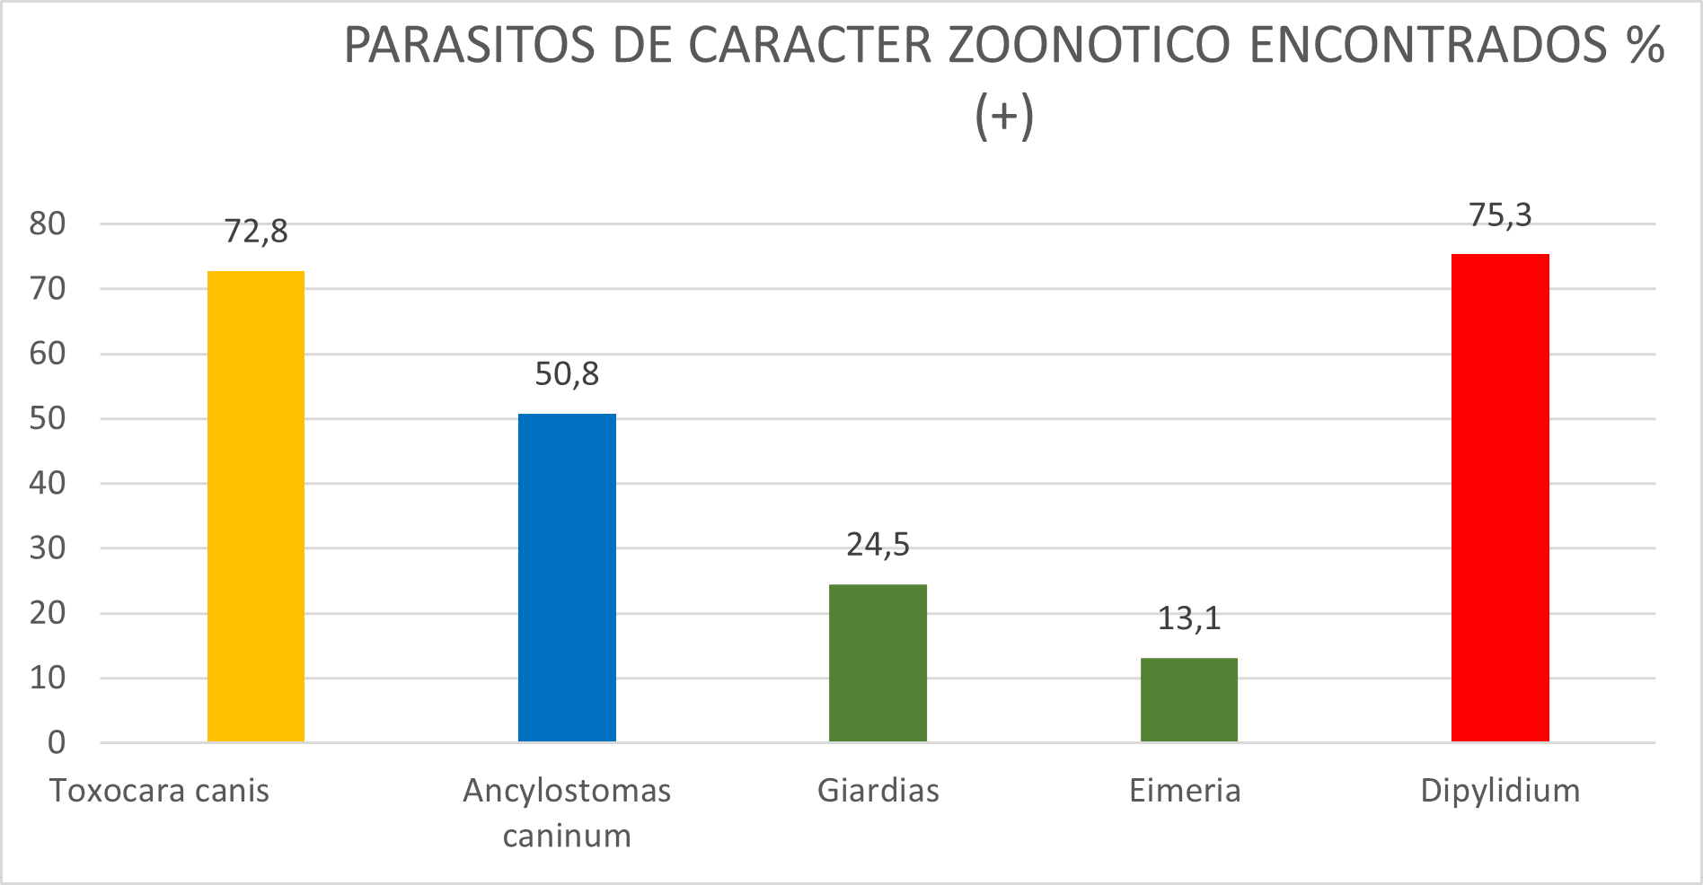En la figura 14 se observan los porcentajes de especies parasitarias encontradas en los casos positivos de infecciones parasitarias.

Riquelme (2017), menciona que las parasitosis zoonóticas son más frecuentes en la población rural que en la urbana debido a factores socioeconómicos, menor saneamiento ambiental y ausencia de servicios higiénicos adecuado, lo que se observó en nuestra investigación, ya que los sectores alejados del casco urbano como son Casipamba y Vinchoa tuvieron una mayor presencia de casos de parasitosis.

VI. COMPROBACION DE HIPÓTESIS
Las hipótesis planteadas fueron las siguientes:
HO.
La prevalencia de parásitos intestinales no tiene alta incidencia en los sectores de Guaranda, Casipamba y Vinchoa.
H1.
La prevalencia de parásitos intestinales tiene alta incidencia en los sectores de Guaranda, Casipamba y Vinchoa
En la investigación ejecutada, de acuerdo a los resultados obtenidos en los análisis y en las variables que fueron evaluadas, se exhibe evidencia estadística al 95% de confianza para rechazar la hipótesis nula y aceptar la hipótesis alternativa la cual nos expresa que " La prevalencia de parásitos intestinales tiene alta incidencia en los sectores de Guaranda, Casipamba y Vinchoa "

VII. CONCLUSIONES Y RECOMENDACIONES
7.1. Conclusiones.
1. Determinamos que hay prevalencia de parasitosis en los tres sectores a diferencia de Guaranda que hay una baja prevalencia.
2. Establecimos que el 47,4% del total de muestras positivas presentaron una carga parasitaria leve (++) de 4 – 7 huevos/campo, el 39,5% correspondió a una carga parasitaria moderada (+++) de 8 – 10 huevos/campo, un 10,5% perteneciente a una carga parasitaria mínima (+) de 1- 4 huevos/campo y finalmente un 2,6% con una parasitosis grave (++++) de >10 huevos/campo.
3. De los géneros parasitarios encontrados en los exámenes realizados podemos determinar que Toxocara canis, Ancylostomas caninum, Giardia spp. y Eimeria spp. Dipylidium son parásitos intestinales con carácter zoonótico que puede transmitiese por varias vías de contagio y fueron encontradas en Casipamba, Guaranda y Vinchoa. Debido a la falta de programas de desparasitación.
4. Determinamos que la infección más frecuente de carácter zoonótico se dio por Toxocara canis con una presencia del 72,8 % del total de los casos positivos, a esta infección le sigue Ancylostomas caninum con un 50,8 % de presencia en los tres sectores en estudio; mientras que las especies Giardia y Eimeria tuvieron una presencia del 24,5 % y 13,1 % respectivamente.

7.2. Recomendaciones.
1. Se establezca un proyecto de vinculación de la Universidad Estatal de Bolívar hacia estos sectores.
2. Replicarlas la investigación hacia otros sectores para que quede abierto para que otros estudiantes puedan realizar.
3. Realizar exámenes coproparasitario para determinar el tipo de parásito para así poder utilizar el antiparasitario adecuado ya que para cada uno de los parásitos existe un fármaco diferente.
4. Utilizar otras técnicas, a más de sedimentación y flotación para evitar parásitos gastrointestinales.
5. Realizar charlas a la población de cada comunidad, con respecto al contagio zoonótico en este caso el contagio de canino a humano.

BIBLIOGRAFÍA.
- ACHA, P., & SZYFRES, B. (2013). Zoonosis y enfermedades transmisibles comunes al hombre y a los animales. (Tercera). Washington: 34-35 pp.
- ALBAN, H. 2018. Cestodos característicos. Uess repositorio. Bogotá, Pag 57-76
- ALCAINO, H. 2016. Parasitismo gastrointestinal en perros de comunas de. Parasitología Latinoamerica. México. Pag 37-38
- ANDRESIUK, M. 2016. Parasitosis en las ciudades. Parasitol Latinoamerica.
- BLAXTER, M. 2017. Nematodos Definición. Animalia rev. Barcelona. Pag 24
- BULOS, F. 2014. Control de protozoos en perros y gatos. Esccape. Universidad la Salle. Guadalajara. Pag 134
- CANDRES, H. 2014. Diagnóstico parasitológico a partir de muestras fecales. México: Unidad Editorial Nuevo México. Pag 67
- CARDONA, E. 2015. Parasitología practica veterinaria. Disponible en: htp//aprendenlinea.udea.edu.co/lms/Moodle/mod/resource/view.php?
- CORDERO M, ROJO F. 2019. Parasitología veterinaria. McGraw- Hill/Interamericana de España S.A., 1a ed. Pg 968.
- DÍAS, S. 2016. Parásitos internos caninos y el peligro para la salud. Consumer. Rev. Parasitología. 3ra Ed. Buenos Aires. Pag 23
- FERNÁNDEZ J, BERNAL C, GIRALDO J, VARGAS J 2016. Parásitos intestinales en caninos domiciliados en Bogotá D.C., y su importancia en salud pública. Infectio Revista de la Asociación Colombiana de Infectologìa Vol. 10 No. 2.
- FERREIRA F, PEREIRA-BALTASAR P, PARREIRA R, PADRE L, VILHENA M, TÀVORA L, ATOUGUIA J, CENTENO S 2015. Intestinal parasites in dogs and cats from the district of Évora, Portugal. Veterinary Parasitology 179, Pg 242-245.
- FISHER M 2015. Toxocara cati: an underestimated zoonòtica agent. Trends in Parasitology Vol. 19 No. 4 Pg 167-170.
- FLOREZ S, FLOREZ D, 2017. Prevalencia de enteroparásitos de riesgo zoonótico Ancylostómidos (Uncinaria stenocephala y Ancylostoma caninum), Toxocara canis y Dipilidium caninum en caninos utilizados como mascotas de la ciudad de Villavicencio en el 2017.
- FONTANARROSA M, VEZZANI D, BASABE J, EIRAS D 2016. An epidemiological study of gastrointestinal parasites of dogs from Southern Greater Buenos Aires (Argentina): Age, gender, breed, mixed infections, and seasonal and spatial patterns. Veterinary Parasitology 136, Pg 283-295.
- GASSER, R. 2015. A perfect time to harness advanced molecular technologies to explore the fundamental biology of Toxocara species. Veterinary Parasitology 193, Pg 353-364.
- GOMÉZ, L. F. 2017. La influencia de las mascotas. Revista Colombiana de Ciencias Pecuarias. Bogotá. Pag 56
- HELLT, J. 2017. Flotacion y aplicaciones en la Parasitologia. New-Animals Vet. Madrid. Pag 45-48
- LUZIO, A. 2015. Formas parasitarias de importancia zoonótica, encontradas en heces de perros recolectadas desde plazas y parques públicos de la ciudad de Los Ángeles, Región del Bío Bío, Chile. Revista Chilena de infectologia. Santiago. Pag 29-32
- MCVAUGH, R. 2014. Parasites common on dogs. Field Museum of Natural History - Botany. New York. Pag 220-221
- MINISTERIO DE SALUD. 2014. Manual De Acción Sive – Alerta. Sistema Integrado de Vigilancia Epidemiológica, 0–269. Retrieved from https://aplicaciones.msp.gob.ec/salud/archivosdigitales/documentosDireccion es/dnn/archivos/MANUAL DE PROCEDIMIENTOS 16 de Octubre de 2014.pdf
- MORA, R. 2015. Técnicas de Flotación. Fundamentos y Aplicaciones de la flotación en parasitología veterinaria. Montevideo. Pag 59
- MORENO, A. 2016. Cestodos. Apuntes de Zoología. Universidad de Monterrey. Guadalajara. Pag 145
- MORENO D, SILVA J 2006. Prevalencia de enteroparásitos de riesgo zoonótico Ancylostómidos (Uncinaria stenocephala, Ancylostoma caninum), Toxocara canis y Dipylidium caninum en perros callejeros de la ciudad de Villavicencio.
- OROZCO, S. 2017. Mascotas y Familias. Cuidades y mascotas, El campo editorial. Medellín. Pag 34
- ORTEGA, J. 2017. Parásitos internos de perros y gatos. Zoetis. Universal ediciones. México. Pag 45
- PEÑAFIEL, A. 2016. Determinación del estatus epidemiológico para nemátodos y céstodos gastrointestinales en caninos del cantón Cevallos. Universidad Técnica de Ambato. Ambato. 17-18 pp.
- POSADA, A. 2014. Descripción de los parásitos intestinales más comunes en caninos llevados a consulta a la. Corporación Universitaria Lasallista. Madrid. Pag 29-30
- QUINTANA, J. 2019. Nematodos y su acción en el campo de la veterinaria. Agricultura. El campo editorial. Bogotá. Pag 15
- RAMON, G. 2014. Prevalencia de Helmintos Gastrointestinales. DsPace. Universidad Politécnica Nacional. Pag 110.
- SALAZAR G. 2005. Principales endoparasitosis gastrointestinales determinadas mediante dos técnicas diagnósticas en cánidos de la ciudad de Misantla, Ver., México. Pag. 67
- SIERRA, V. 2015. Prevalencia de parásitos intestinales en perros. Red.Med.Vet. Intermedica. Madrid. Pag 59
- TUASA, A. 2015. Prevalencia De Helmintos Gastrointestinales Zoonóticos De Caninos En Tres Parques Turísticos De La Ciudad De Ambato. Universidad Técnica de Ambato. Ambato, Ecuador. 22-23 pp.
- URIBARREN, T. 2016. Trematodos. Departamiento de Microbiologia y Parasitología. Universidad Auntonoma de Nuevo Mexico. Pag 70-76
- VARGAS, J. 2014. Prevalencia de parásitos grastrointestinales en canidos. Universidad del Tropico Humedo. Pag. 45-49
- VASQUEZ, M. d.-F. 2018. Parasitologia Veterinaria. España: McGraw-Hill- Interamericana de España. Pag. 225-230
- VEGA, S. 2015. Parásitos gastrointestinales en cachorros. Salud tecno.vet. Ediciones médicas. Pag 45
VILAGRAN, C. 2014. Leishmaniosis canina y su prevención. Universidad de Buenos Aires. Pag 90-99

ANEXOS

Anexo N°1
Lugar de la investigación

Mapa del canton Guaranda

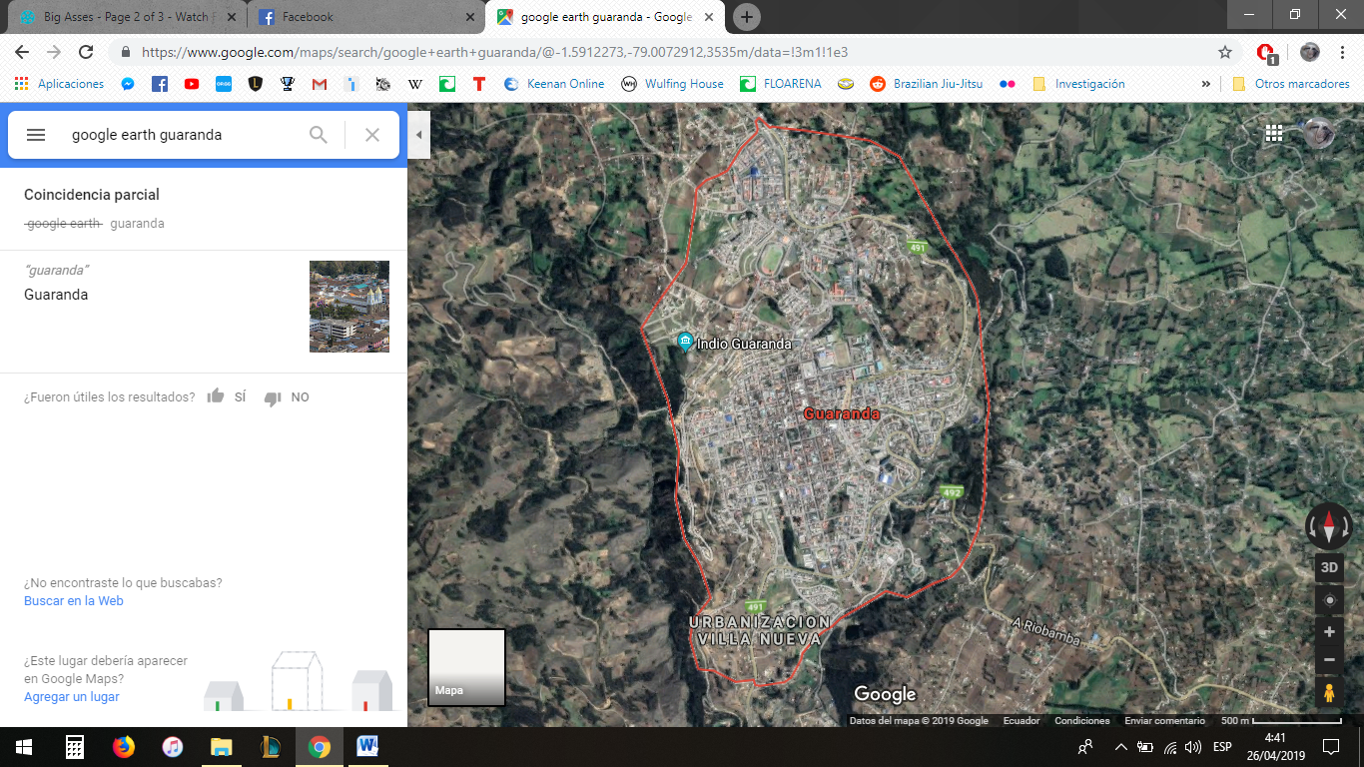

Mapa del sector “Casipamba”

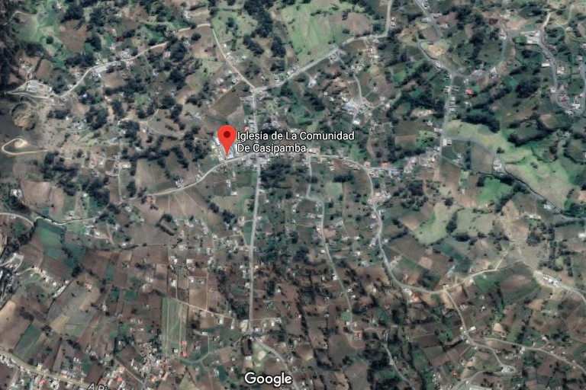

Mapa del sector “ Vinchoa”

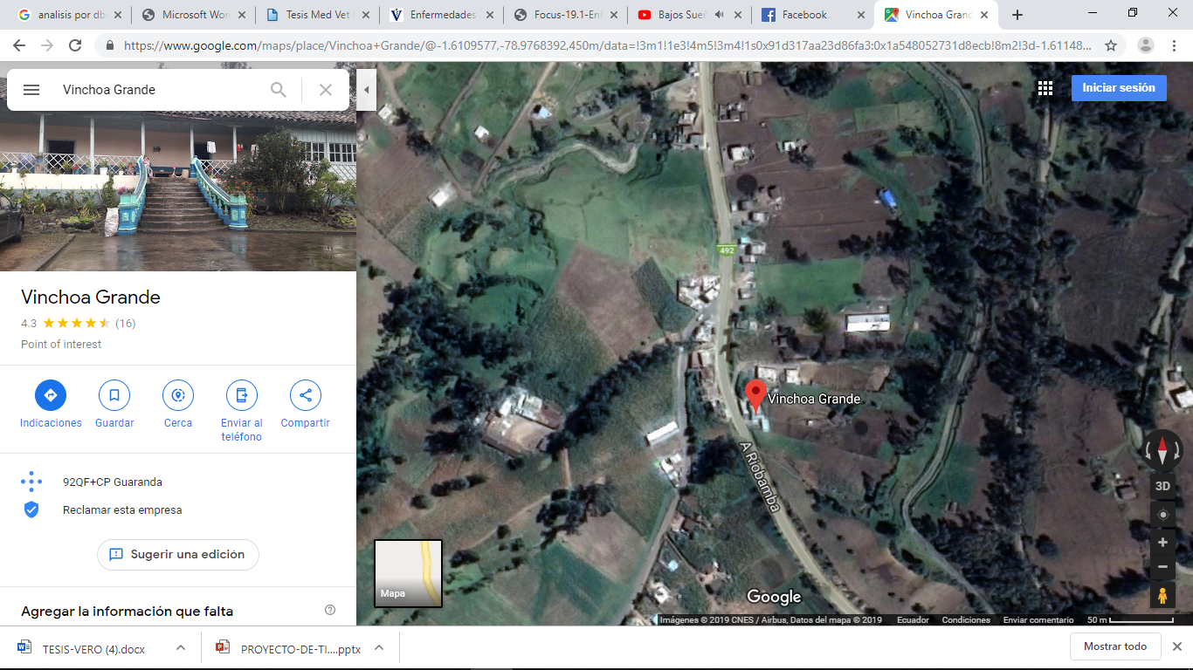

Anexo N°2
Base de Datos
Prevalencia parasitaria total.
Sectores | Total (+) |  | Total (-) |  | Total, de muestras
 | Fr | % | Fr | %
Casipamba | 41 | 68,3 | 19 | 31,7 | 60
Guaranda | 27 | 45.0 | 33 | 55 | 60
Vinchoa | 46 | 76.7 | 14 | 23.3 | 60
Total | 114 | 63.3 | 66 | 36.6 | 180

Prevalencia de parásitos intestinales de acuerdo a la edad
Edad
Sector | 8 meses- 1 Años |  | 1 - 3 Años |  | 3 - 5 Años |  | Total, Positivos |  | Total, no infectados
 | Fr | % | Fr | % | Fr | % | Fr | %
Casipamba | 24 | 58,5 | 10 | 24,4 | 7 | 17,1 | 41 | 36 | 19
Guaranda | 20 | 74,1 | 4 | 14,8 | 3 | 11,1 | 27 | 24 | 33
Vinchoa | 25 | 54,3 | 14 | 30,4 | 7 | 15,2 | 46 | 40 | 14
Total (%) | 69 | 60,5 | 28 | 24,5 | 17 | 15,0 | 114 | 100% | 66

Prevalencia de parásitos intestinales de acuerdo con la raza.
Raza
Sector | Mestizo | % | Puro | % | Total Positivos
Casipamba | 41 | 100,0 | 0 | 0,0 | 41
Guaranda | 21 | 77,8 | 6 | 22,2 | 27
Vinchoa | 43 | 93,5 | 3 | 6,5 | 46
Total | 105 | 92,1 | 9 | 7,9 | 114 | 100%

Prevalencia de parásitos intestinales de acuerdo al tipo de alimentación.
Tipo de Alimentación
Sector | Balanceado |  | Comida Casera |  | Mixto |  | Total, Positivos
 | Fr | % | Fr | % | Fr | %
Casipamba | 0 | 0,0 | 39 | 95,1 | 2 | 4,9 | 41
Guaranda | 13 | 48,1 | 9 | 33,3 | 5 | 18,5 | 27
Vinchoa | 3 | 6,5 | 38 | 82,6 | 5 | 10,9 | 46
Total (%) | 16 | 14.1% | 86 | 75.4% | 12 | 10.5% | 114 | 100%

Prevalencia de parásitos gastrointestinales de acuerdo al peso.
Peso
Sector | 10 - 15 Kg. |  | 15 - 20 Kg. |  | 20 - 25 Kg. |  | Total, Positivos
 | Fr | % | Fr | % | Fr | % | Fr | %
Casipamba | 21 | 51,2 | 13 | 31,7 | 7 | 17,1 | 41 | 36
Guaranda | 5 | 18,5 | 18 | 66,7 | 4 | 14,8 | 27 | 24
Vinchoa | 23 | 50,0 | 14 | 30,4 | 9 | 19,6 | 46 | 40
Total | 49 | 43,0 | 45 | 39,5 | 20 | 17,5 | 114 | 100%

Prevalencia de parásitos intestinales de acuerdo a la condición corporal.
Condición Corporal
Sector | C.C 2 | % | C.C 3 | % | C.C 4 | % | C.C 5 | % | Total Positivos
Casipamba | 20 | 48,8 | 15 | 36,6 | 6 | 14,6 | 0 | 0,0 | 41
Guaranda | 5 | 18,5 | 13 | 48,1 | 8 | 29,6 | 1 | 3,7 | 27
Vinchoa | 27 | 58,7 | 16 | 34,8 | 3 | 6,5 | 0 | 0,0 | 46
Total | 52 | 45,6 | 44 | 38,6 | 17 | 14,9 | 1 | 0,9 | 114

Prevalencia de parásitos intestinales de acuerdo al sexo.
Sexo
Sector | Machos | % | Hembras | % | Total Positivos
Casipamba | 12 | 29,3 | 29 | 70,7 | 41
Guaranda | 17 | 63,0 | 10 | 37,0 | 27
Vinchoa | 30 | 65,2 | 16 | 34,8 | 46
Total | 59 | 51,8 | 55 | 48.24 | 114

Carga Parasitaria total.
Carga Parasitaria
Huevos/campo | 1—4 | 4—7 | 8--10 | >10 | Total
Simbología | + | ++ | +++ | ++++ | Total
Interpretación | Mínima | Leve | Moderada | Grave | Total
Casipamba | 8 | 17 | 15 | 1 | 41
Guaranda | 1 | 22 | 4 | 0 | 27
Vinchoa | 3 | 15 | 26 | 2 | 46
Total | 12 | 54 | 45 | 3 | 114

Parásitos de carácter zoonótico encontrados.
Especie | Total | % (+)
Toxocara canis | 83 | 72,8
Ancylostomas caninum | 58 | 50,8
Giardias | 28 | 24,5
Eimeria | 15 | 13,1
Dipylidium | 90 | 75.3%
Anexo N°3
Historia Clínica.
DATOS DEL RESPONSABLE DEL CANINO
Propietario: Rosa Naranjo |  |  |  |  |  |  |  |  |  |  |  |  |  |  |  |  | Dirección: Casipamba |  |  |  |  |  |  |  |  |  |  |  |  |  |  |  |  |  |  |  |  |  |  |  |  |  |  |  |  |  |  |  |  |  |  |  |  |  |  |  |  |  |  |  |  |  | Sector: La Y
Estrato socioeconómico: |  |  |  |  |  |  |  |  |  |  |  | Número telefónico:
¿En dónde hace las necesidades fisiológicas los perros: Patio |  |  |  |  |  |  |  |  |  |  |  |  |  |  |  |  |  |  |  |  |  |  |  |  |  |  |  |  |  |  | X |  |  |  | Jardín |  |  |  |  |  |  |  |  |  |  |  |  |  | Calle |  |  |  |  |  |  |  |  |  |  |  |  |  |  | X |  |  |  |  |  | Jaulas
¿De dónde toman el agua los perros?: Acueducto |  |  |  |  |  |  |  |  |  |  |  |  |  |  |  |  |  |  | X |  |  |  |  | Subterráneo |  |  |  |  |  |  |  |  |  |  |  |  |  |  |  |  |  |  |  | Filtro |  |  |  |  |  |  |  |  |  |  |  |  |  | Bolsa o botellón
DATOS DEL CANINO
Nombre o registro de identificación:  Toby |  |  |  |  |  |  |  |  |  |  |  |  |  |  |  |  |  |  |  |  |  |  | Edad aproximada: |  |  |  |  |  |  |  |  |  |  |  |  |  |  |  | Sexo: |  |  |  |  |  |  | M  X |  |  |  |  |  | H |  |  |  |  |  |  | Peso:  17.4 KG |  |  |  |  |  |  | Raza: Meztizo
ANAMNESIS
Ha tenido ectoparásitos: Pulgas __X_ Garrapatas ___ Ácaros ___ Hongos ___ |  |  |  |  |  |  |  |  |  |  |  |  |  |  |  |  |  |  |  |  |  |  |  |  |  |  |  |  |  |  |  |  |  |  |  |  |  |  |  |  |  |  |  |  |  |  |  |  |  |  |  |  |  |  |  |  |  |  |  |  |  |  | ¿Enfermedades anteriores?:
¿Síntomas digestivos? Diarrea |  |  |  |  |  |  |  |  | Heces sanguinolentas |  |  |  |  |  |  |  |  |  |  |  |  |  |  |  |  |  |  |  |  |  |  |  |  |  |  | Prurito anal |  |  |  |  |  |  |  |  |  |  |  |  |  |  |  | Vómito |  |  |  |  |  |  |  |  |  |  |  |  |  |  |  |  | Parásitos en heces |  |  |  |  |  |  |  |  |  |  |  | X
Vacunas |  | Reporta |  |  |  |  |  |  |  |  |  |  |  | SI |  |  |  |  |  |  | NO |  |  |  |  |  |  |  |  | Tipo de comida ofrecida |  |  |  |  |  |  |  |  |  |  |  |  |  |  |  |  |  |  |  |  |  |  |  |  |  |  |  |  |  |  | Concentrado |  |  |  |  |  |  |  |  |  |  |  |  | Casera |  |  |  |  |  | Ambas
 |  | Parvovirosis |  |  |  |  |  |  |  |  |  |  |  | X |  |  |  |  |  |  |  |  |  |  |  |  |  |  |  |  |  |  |  |  |  |  |  |  |  |  |  |  |  |  |  |  |  |  |  |  |  |  |  |  |  |  |  |  |  |  |  |  |  |  |  |  |  |  |  |  |  |  |  | X
 |  | Triple |  |  |  |  |  |  |  |  |  |  |  |  |  |  |  |  |  |  | X
 |  | Parvovirosis |  |  |  |  |  |  |  |  |  |  |  |  |  |  |  |  |  |  | X |  |  |  |  |  |  |  |  | Cantidad de veces al día que come el perro al día |  |  |  |  |  |  |  |  |  |  |  |  |  |  |  |  |  |  |  |  |  |  |  |  |  |  |  |  |  |  | Una |  |  |  |  |  |  |  |  |  |  |  |  | Dos |  |  | XX |  |  | Tres
 |  | Triple |  |  |  |  |  |  |  |  |  |  |  |  |  |  |  |  |  |  | X
Refuerzos anuales |  | Pentavalente |  |  |  |  |  |  |  |  |  |  |  |  |  |  |  |  |  |  | X |  |  |  |  |  |  |  |  |  |  |  |  |  |  |  |  |  |  |  |  |  |  |  |  |  |  |  |  |  |  |  |  |  |  |  |  |  |  |  | Más |  |  |  |  |  |  |  |  |  |  |  |  | Otras:
 |  | Rabia |  |  |  |  |  |  |  |  |  |  |  |  |  |  |  |  |  |  | X
¿Tiene buen apetito el perro?: |  |  |  |  |  |  |  | Si |  | X |  |  |  | No |  |  |  |  |  |  |  |  |  |  |  | Hiperexia |  |  |  |  |  |  |  |  |  |  |  |  |  |  |  |  | Hiporexia |  |  |  |  |  |  |  |  |  |  |  |  |  |  |  |  |  |  |  |  |  |  |  |  |  |  |  |  |  |  | Anorexia
¿Desparasitaron tan pronto entro al refugio?: |  |  |  |  |  |  |  | Si |  |  |  |  |  |  | No  X |  |  |  |  |  |  |  |  |  |  |  |  |  | ¿Cada cuánto desparasitan?:
Última fecha de desparasitación: |  |  |  |  |  |  |  |  |  |  |  |  |  |  |  |  |  |  |  |  |  |  |  |  |  |  |  |  |  |  |  |  | ¿Con que frecuencia los revisa el M.V.?: Cada 3 meses
Cada 6 meses |  |  |  |  | Cuando se enferma |  |  |  |  |  |  |  |  |  |  |  |  |  |  |  |  |  |  |  | Cuando lo dan en adopción |  |  |  |  |  |  |  |  |  |  |  |  |  |  |  |  |  |  |  |  |  |  |  |  |  |  |  |  |  |  |  | Otras |  |  |  |  |  |  |  |  | NUNCA
EXAMEN CLÍNICO
Piel: Lesiones |  |  |  |  |  |  |  | X |  |  |  |  |  |  |  |  |  |  |  |  |  |  |  |  |  |  |  |  |  |  |  |  |  |  |  |  |  |  |  |  |  |  | Ectoparásitos: Pulgas |  |  |  |  |  |  |  |  |  |  |  |  |  |  |  |  |  |  |  |  | X
Sarna |  |  |  |  |  | Dermatofitosis |  |  |  |  |  |  |  |  |  |  |  |  |  |  |  |  |  |  |  |  | Calidad del pelo: Brillante |  |  |  |  |  |  |  |  |  |  |  |  |  |  |  |  |  |  |  |  |  |  |  |  |  |  |  |  |  |  |  |  |  |  | Hirsuto |  |  |  |  |  |  |  |  |  |  | Opaco |  |  |  |  |  |  |  |  | XX
T° | 37.5 |  | FC |  |  | 60 |  |  |  |  | FR |  |  |  |  | 15 |  |  |  |  |  | TLlc |  |  |  |  |  |  |  |  |  |  |  | 4 |  |  | Mm |  |  |  |  |  |  |  |  |  |  |  |  | Silueta abdominal aumentada de tamaño: Si________ No______X__
MUESTRA
Consistencia |  |  |  |  |  |  |  |  |  |  |  |  |  |  |  |  |  | Color |  |  |  |  |  |  |  |  |  | MARRON  OSCURA |  |  |  |  |  |  |  |  |  |  |  | Moco |  |  |  |  |  |  | Si  X |  |  |  |  |  |  | no |  |  |  |  |  | Sangre |  |  |  |  |  |  | si |  |  |  |  | no |  |  | Parásitos |  |  |  | Si X |  |  | No
Resultados: Parasitado: PARASITADO
No parasitado:

Historia Clínica
DATOS DEL RESPONSABLE DEL CANINO
Propietario: Maria Llumiguano |  |  |  |  |  |  |  |  |  |  |  |  |  |  |  |  |  |  |  | Dirección: Vinchoa |  |  |  |  |  |  |  |  |  |  |  |  |  |  |  |  |  |  |  |  |  |  |  |  |  |  |  |  |  |  |  |  |  |  |  |  |  |  |  |  |  |  |  |  | Sector: Vinchoa grande
Estrato socioeconómico: |  |  |  |  |  |  |  |  |  |  |  |  |  | Número telefónico:
¿En dónde hace las necesidades fisiológicas los perros: Patio |  |  |  |  |  |  |  |  |  |  |  |  |  |  |  |  |  |  |  |  |  |  |  |  |  |  |  |  |  |  |  | X |  |  |  | Jardín |  |  |  |  |  |  |  |  |  |  |  |  |  |  |  | Calle |  |  |  |  |  |  |  |  |  |  |  |  |  | X |  |  |  |  |  |  |  | Jaulas
¿De dónde toman el agua los perros?: Acueducto |  |  |  |  |  |  |  |  |  |  |  |  |  |  |  |  |  |  |  |  | X |  |  |  |  |  | Subterráneo |  |  |  |  |  |  |  |  |  |  |  |  |  |  |  |  |  | Filtro |  |  |  |  |  |  |  |  |  |  |  |  |  |  | Bolsa o botellón
DATOS DEL CANINO
Nombre o registro de identificación:  NEGRO |  |  |  |  |  |  |  |  |  |  |  |  |  |  |  |  |  |  |  |  |  |  |  | Edad aproximada: 8 MESES |  |  |  |  |  |  |  |  |  |  |  |  |  |  |  |  | Sexo: |  |  |  |  |  |  | M |  |  |  |  |  |  | H  X |  |  |  |  |  | Peso:  15 Kg |  |  |  |  |  |  |  |  | Raza: MEZTIZO
ANAMNESIS
Ha tenido ectoparásitos: Pulgas _X__ Garrapatas ___ Ácaros ___ Hongos ___ |  |  |  |  |  |  |  |  |  |  |  |  |  |  |  |  |  |  |  |  |  |  |  |  |  |  |  |  |  |  |  |  |  |  |  |  |  |  |  |  |  |  |  |  |  |  |  |  |  |  |  |  |  |  |  |  |  |  |  |  |  |  | ¿Enfermedades anteriores?: NO
¿Síntomas digestivos? Diarrea |  |  |  |  |  |  |  |  |  | Heces sanguinolentas |  |  |  |  |  |  |  |  |  |  |  |  |  |  |  |  |  |  |  |  |  |  |  |  |  |  | Prurito anal |  |  |  |  |  |  |  |  |  |  |  |  |  |  |  |  |  | Vómito |  |  |  |  |  |  |  |  |  |  |  |  |  |  |  |  | Parásitos en heces
Vacunas |  |  | Reporta |  |  |  |  |  |  |  |  |  |  |  |  |  | SI |  |  |  |  |  | NO |  |  |  |  |  |  |  | Tipo de comida ofrecida |  |  |  |  |  |  |  |  |  |  |  |  |  |  |  |  |  |  |  |  |  |  |  |  |  |  |  |  |  |  |  |  | Concentrado |  |  |  |  |  |  |  |  |  |  |  |  |  | Casera |  |  |  |  |  |  | Ambas
 |  |  | Parvovirosis |  |  |  |  |  |  |  |  |  |  |  |  |  | X |  |  |  |  |  |  |  |  |  |  |  |  |  |  |  |  |  |  |  |  |  |  |  |  |  |  |  |  |  |  |  |  |  |  |  |  |  |  |  |  |  |  |  |  |  |  |  |  |  |  |  |  |  |  |  |  |  |  |  |  |  |  |  |  |  |  |  | X
 |  |  | Triple |  |  |  |  |  |  |  |  |  |  |  |  |  |  |  |  |  |  |  | X
 |  |  | Parvovirosis |  |  |  |  |  |  |  |  |  |  |  |  |  |  |  |  |  |  |  | X |  |  |  |  |  |  |  | Cantidad de veces al día que come el perro al día |  |  |  |  |  |  |  |  |  |  |  |  |  |  |  |  |  |  |  |  |  |  |  |  |  |  |  |  |  |  |  |  | Una |  |  |  |  |  |  |  |  |  |  |  |  |  | Dos |  |  |  |  |  |  | Tres |  |  | X
 |  |  | Triple |  |  |  |  |  |  |  |  |  |  |  |  |  |  |  |  |  |  |  | X
Refuerzos anuales |  |  | Pentavalente |  |  |  |  |  |  |  |  |  |  |  |  |  |  |  |  |  |  |  | X |  |  |  |  |  |  |  |  |  |  |  |  |  |  |  |  |  |  |  |  |  |  |  |  |  |  |  |  |  |  |  |  |  |  |  |  |  |  |  |  | Más |  |  |  |  |  |  |  |  |  |  |  |  |  | Otras:
 |  |  | Rabia |  |  |  |  |  |  |  |  |  |  |  |  |  |  |  |  |  |  |  | X
¿Tiene buen apetito el perro?: |  |  |  |  |  |  |  |  | Si |  |  |  | X |  |  |  | No |  |  |  |  |  |  |  |  |  |  |  | Hiperexia |  |  |  |  |  |  |  |  |  |  |  |  |  |  | Hiporexia |  |  |  |  |  |  |  |  |  |  |  |  |  |  |  |  |  |  |  |  |  |  |  |  |  |  |  |  |  |  |  |  |  | Anorexia
¿Desparasitaron tan pronto entro al refugio?: |  |  |  |  |  |  |  |  | Si |  |  |  |  |  |  |  |  | No |  |  |  |  |  |  |  |  |  |  |  | ¿Cada cuánto desparasitan?:  Cuando hay campañas de desparasitación-
Última fecha de desparasitación: |  |  |  |  |  |  |  |  |  |  |  |  |  |  |  |  |  |  |  |  |  |  |  |  |  |  |  |  |  |  |  |  |  |  | ¿Con que frecuencia los revisa el M.V.?: Cada 3 meses |  |  |  |  |  |  |  |  |  |  |  |  |  |  |  |  |  |  |  |  |  |  |  |  |  |  |  |  |  |  |  |  |  |  |  |  |  |  |  |  |  |  |  |  |  |  |  |  |  |  |  | NO
Cada 6 meses |  |  |  |  | Cuando se enferma |  |  |  |  |  |  |  |  |  |  |  |  |  |  |  |  |  |  |  |  |  |  | Cuando lo dan en adopción |  |  |  |  |  |  |  |  |  |  |  |  |  |  |  |  |  |  |  |  |  |  |  |  |  |  |  |  |  |  | Otras
EXAMEN CLÍNICO
Piel: Lesiones |  |  |  |  |  |  |  |  |  |  |  |  |  |  |  |  |  |  |  |  |  |  |  |  |  |  |  |  |  |  |  |  |  |  |  |  |  |  |  |  |  |  |  |  |  |  |  |  | Ectoparásitos: Pulgas |  |  |  |  |  |  |  |  |  |  |  |  |  |  |  |  |  |  |  |  |  |  |  | X
Sarna |  |  |  |  |  | Dermatofitosis |  |  |  |  |  |  |  |  |  |  |  |  |  |  |  |  |  |  | Calidad del pelo: Brillante |  |  |  |  |  |  |  |  |  |  |  |  |  |  |  |  |  |  |  |  |  |  |  |  |  |  |  |  |  |  |  |  |  |  |  |  |  | Hirsuto |  |  |  |  |  |  |  |  |  |  |  |  |  | X |  |  | Opaco
T° | 37.5 | FC |  |  |  | 70 |  |  |  |  |  | FR |  |  |  | 15 |  |  |  |  | TLlc |  |  |  |  |  |  |  |  |  |  |  |  | 3 |  |  |  | Mm |  |  |  |  |  |  |  |  |  |  |  |  | Silueta abdominal aumentada de tamaño: Si________ No____X____
MUESTRA
Consistencia |  |  |  |  |  | Flacida |  |  |  |  |  |  |  |  |  |  |  |  | Color |  |  |  |  |  |  | MARRON  OBSCURA |  |  |  |  |  |  |  |  |  |  |  |  | Moco |  |  |  |  |  |  |  | si |  |  |  |  |  |  | No  X |  |  |  |  |  |  |  | Sangre |  |  |  |  |  |  |  |  |  |  |  |  |  | si |  |  | No X |  |  | Parásitos |  |  |  |  |  |  | si | No
Resultados: Parasitado: X
No parasitado:

Historia Clínica.
DATOS DEL RESPONSABLE DEL CANINO
Propietario: Fernando Garcia |  |  |  |  |  |  |  |  |  |  |  |  |  |  |  |  |  |  |  | Dirección: Guaranda |  |  |  |  |  |  |  |  |  |  |  |  |  |  |  |  |  |  |  |  |  |  |  |  |  |  |  |  |  |  |  |  |  |  |  |  |  |  |  |  |  |  |  |  |  | Sector: Marcopamba
Estrato socioeconómico: |  |  |  |  |  |  |  |  |  |  |  |  |  | Número telefónico:
¿En dónde hace las necesidades fisiológicas los perros: Patio |  |  |  |  |  |  |  |  |  |  |  |  |  |  |  |  |  |  |  |  |  |  |  |  |  |  |  |  |  |  |  |  |  | X |  |  |  |  | Jardín |  |  |  |  |  |  |  |  |  |  |  |  |  |  |  | Calle |  |  |  |  |  |  |  |  |  |  |  |  |  |  |  |  |  |  |  |  |  |  | Jaulas
¿De dónde toman el agua los perros?: Acueducto |  |  |  |  |  |  |  |  |  |  |  |  |  |  |  |  |  |  |  |  |  |  |  |  |  | Subterráneo |  |  |  |  |  |  |  |  |  |  |  |  |  |  |  |  |  |  |  |  |  | Filtro |  |  |  |  |  |  |  |  |  |  |  | X |  |  | Bolsa o botellón
DATOS DEL CANINO
Nombre o registro de identificación:  MAX |  |  |  |  |  |  |  |  |  |  |  |  |  |  |  |  |  |  |  |  |  |  |  |  | Edad aproximada:  4 AÑOS |  |  |  |  |  |  |  |  |  |  |  |  |  |  |  |  |  | Sexo: |  |  |  |  |  |  |  |  | M  X |  |  |  |  |  | H |  |  |  |  |  | Peso:  17.5 Kg |  |  |  |  |  |  |  | Raza:FRENCH
ANAMNESIS
Ha tenido ectoparásitos: Pulgas ___ Garrapatas ___ Ácaros ___ Hongos ___ |  |  |  |  |  |  |  |  |  |  |  |  |  |  |  |  |  |  |  |  |  |  |  |  |  |  |  |  |  |  |  |  |  |  |  |  |  |  |  |  |  |  |  |  |  |  |  |  |  |  |  |  |  |  |  |  |  |  |  |  |  |  | ¿Enfermedades anteriores?:
¿Síntomas digestivos? Diarrea |  |  |  |  |  |  |  |  |  |  |  | Heces sanguinolentas |  |  |  |  |  |  |  |  |  |  |  |  |  |  |  |  |  |  |  |  |  |  |  |  |  | Prurito anal |  |  |  |  |  |  |  |  |  |  |  |  |  |  |  |  |  |  |  | Vómito |  |  |  |  |  |  |  |  |  |  |  |  |  |  |  |  |  | Parásitos en heces
Vacunas |  |  | Reporta |  |  |  |  |  |  |  |  |  |  |  |  |  | SI |  |  |  |  |  |  | NO |  |  |  |  |  |  |  |  | Tipo de comida ofrecida |  |  |  |  |  |  |  |  |  |  |  |  |  |  |  |  |  |  |  |  |  |  |  |  |  |  |  |  |  |  |  | Concentrado |  |  |  |  |  |  |  |  |  |  |  |  |  |  |  | Casera |  |  |  |  |  | Ambas
 |  |  | Parvovirosis |  |  |  |  |  |  |  |  |  |  |  |  |  | X |  |  |  |  |  |  |  |  |  |  |  |  |  |  |  |  |  |  |  |  |  |  |  |  |  |  |  |  |  |  |  |  |  |  |  |  |  |  |  |  |  |  |  |  |  |  |  |  |  |  |  |  |  |  |  |  |  |  |  |  |  |  |  |  |  |  |  |  |  | X
 |  |  | Triple |  |  |  |  |  |  |  |  |  |  |  |  |  | X
 |  |  | Parvovirosis |  |  |  |  |  |  |  |  |  |  |  |  |  | X |  |  |  |  |  |  |  |  |  |  |  |  |  |  |  | Cantidad de veces al día que come el perro al día |  |  |  |  |  |  |  |  |  |  |  |  |  |  |  |  |  |  |  |  |  |  |  |  |  |  |  |  |  |  |  | Una |  |  |  |  |  |  |  |  |  |  |  |  |  |  |  | Dos |  |  |  |  |  | Tres |  |  |  |  | X
 |  |  | Triple |  |  |  |  |  |  |  |  |  |  |  |  |  | X
Refuerzos anuales |  |  | Pentavalente |  |  |  |  |  |  |  |  |  |  |  |  |  | X |  |  |  |  |  |  |  |  |  |  |  |  |  |  |  |  |  |  |  |  |  |  |  |  |  |  |  |  |  |  |  |  |  |  |  |  |  |  |  |  |  |  |  |  |  |  |  | Más |  |  |  |  |  |  |  |  |  |  |  |  |  |  |  | Otras:
 |  |  | Rabia |  |  |  |  |  |  |  |  |  |  |  |  |  | X
¿Tiene buen apetito el perro?: |  |  |  |  |  |  |  |  | Si  X |  |  |  |  |  |  |  | No |  |  |  |  |  |  |  |  |  |  |  |  | Hiperexia |  |  |  |  |  |  |  |  |  |  |  |  |  |  |  |  | Hiporexia |  |  |  |  |  |  |  |  |  |  |  |  |  |  |  |  |  |  |  |  |  |  |  |  |  |  |  |  |  |  |  |  |  | Anorexia
¿Desparasitaron tan pronto entro al refugio?: |  |  |  |  |  |  |  |  | Si |  |  |  |  |  |  |  |  | No |  |  |  |  |  |  |  |  |  |  |  |  | ¿Cada cuánto desparasitan?:
Última fecha de desparasitación: |  |  |  |  |  |  |  |  |  |  |  |  |  |  |  |  |  |  |  |  |  |  |  |  |  |  |  |  |  |  |  |  |  |  |  | ¿Con que frecuencia los revisa el M.V.?: Cada 3 meses
Cada 6 meses |  |  |  |  |  | Cuando se enferma |  |  |  |  |  |  |  |  |  |  |  |  |  |  |  |  | X |  |  |  |  | Cuando lo dan en adopción |  |  |  |  |  |  |  |  |  |  |  |  |  |  |  |  |  |  |  |  |  |  |  |  |  |  |  |  |  |  |  |  |  | Otras
EXAMEN CLÍNICO
Piel: Lesiones |  |  |  |  |  |  |  |  |  |  |  |  |  |  |  |  |  |  |  |  |  |  |  |  |  |  |  |  |  |  |  |  |  |  |  |  |  |  |  |  |  |  |  |  |  | Ectoparásitos: Pulgas
Sarna |  |  |  |  | Dermatofitosis |  |  |  |  |  |  |  |  |  |  |  |  |  |  |  |  |  |  |  |  |  | Calidad del pelo: Brillante |  |  |  |  |  |  |  |  |  |  |  |  |  |  |  |  |  |  |  |  |  |  |  |  |  |  | X |  |  |  |  |  |  | Hirsuto |  |  |  |  |  |  |  |  |  |  |  |  |  |  |  |  |  |  | Opaco
T° | 38 | FC |  |  | 75 |  |  |  |  |  | FR |  |  |  |  | 163 |  |  |  |  | TLlc |  |  |  |  |  |  |  |  |  |  |  |  |  |  |  | Mm |  |  |  |  |  |  |  |  |  |  |  | Silueta abdominal aumentada de tamaño: Si________ No______X__
MUESTRA
Consistencia |  |  |  |  | BLANDA |  |  |  |  |  |  |  |  |  |  |  |  |  | Color |  |  |  |  |  |  |  |  |  | MARRON CLARA |  |  |  |  |  |  |  |  |  |  | Moco |  |  |  |  | si |  |  |  |  |  | nXo |  |  |  |  |  | Sangre |  |  |  |  |  |  |  |  |  |  |  |  |  |  |  |  | si |  |  |  |  | noX |  |  | Parásitos |  |  |  |  |  |  | si | No  X
Resultados: Parasitado:
No parasitado : X

Anexo N° 4
Fotografías de la fase de la investigación.

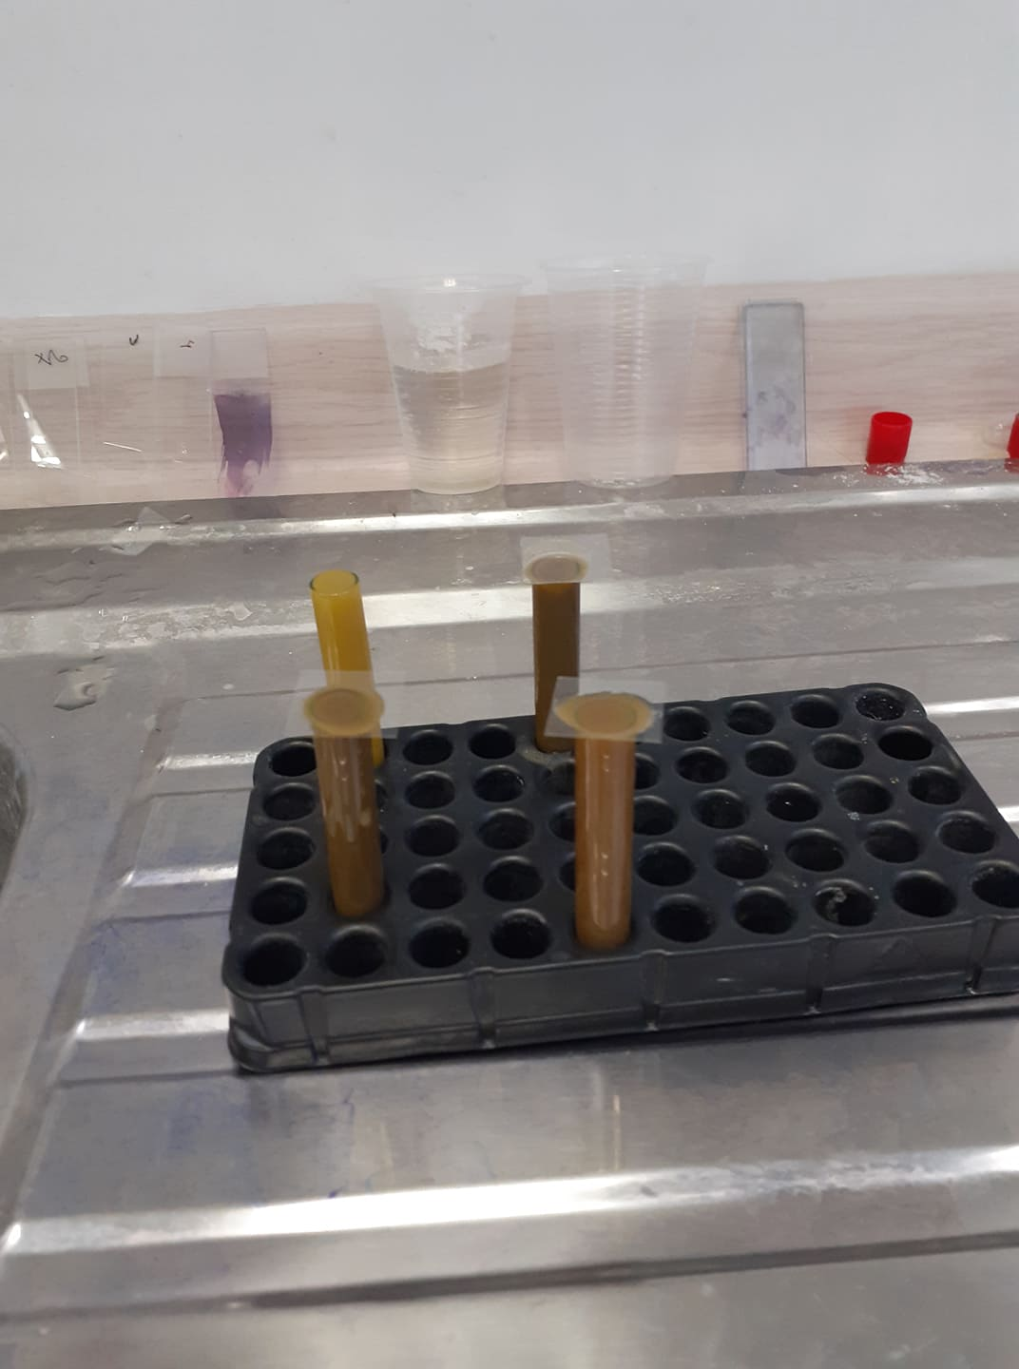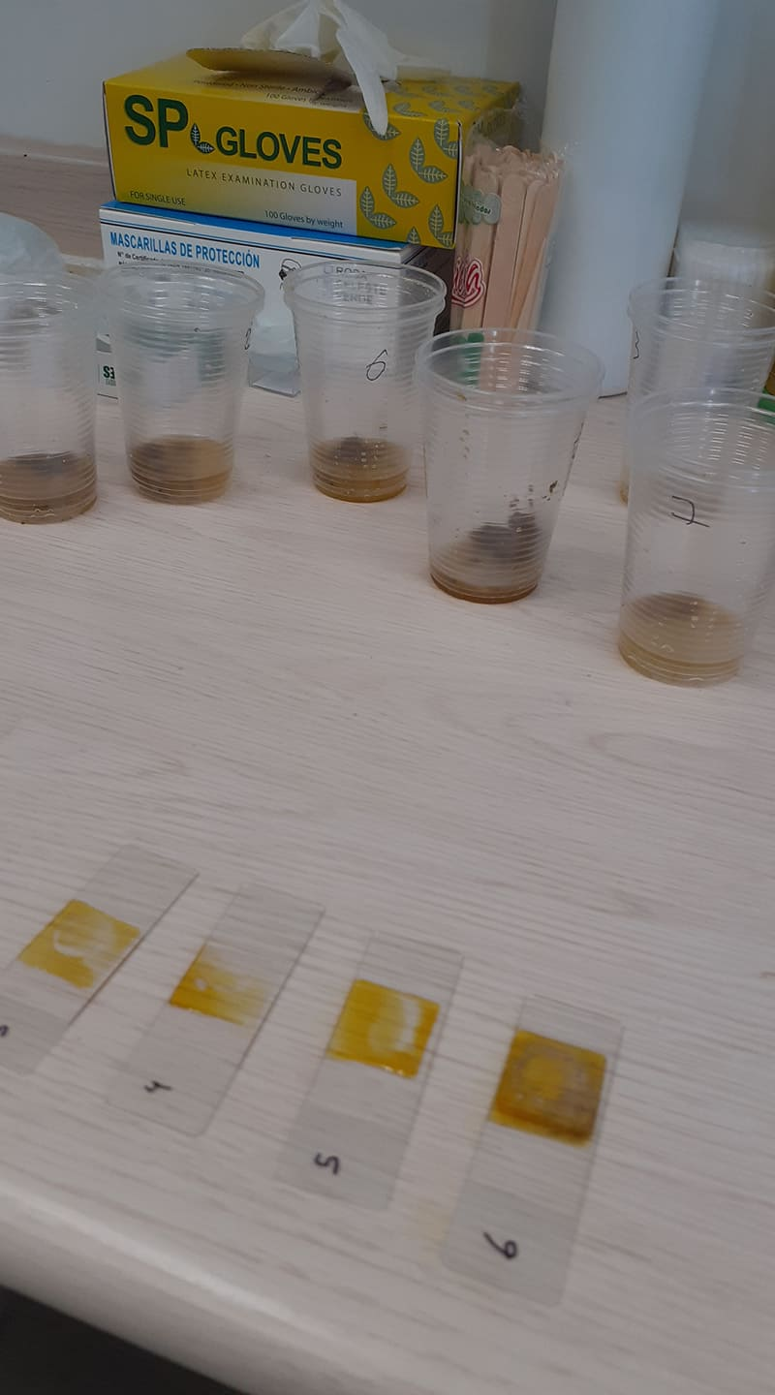
Metodos de flotacion y sedimentación
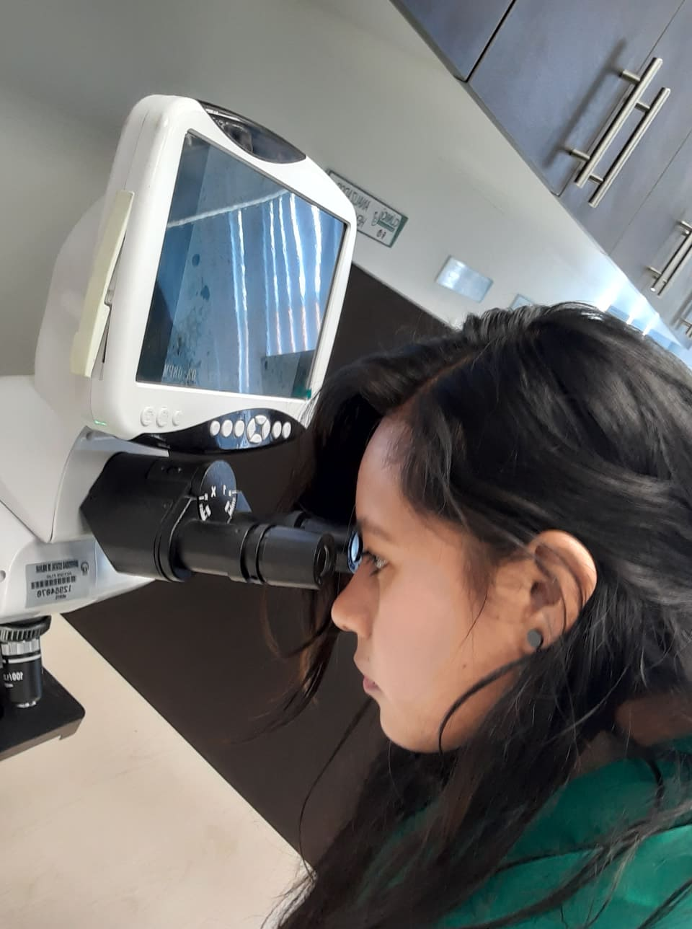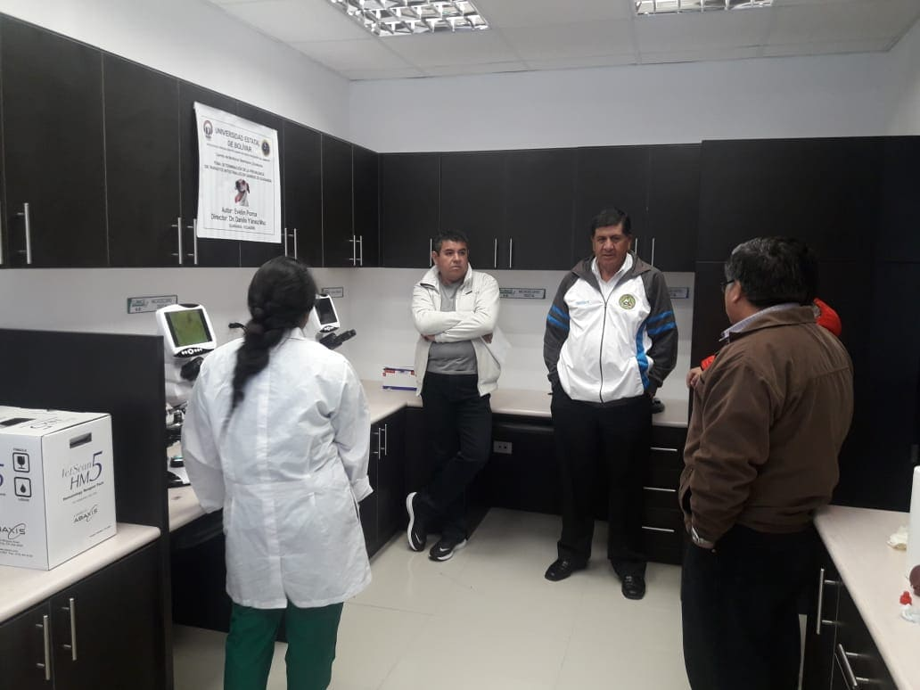
Observación de parásitos Verificación de la investigación

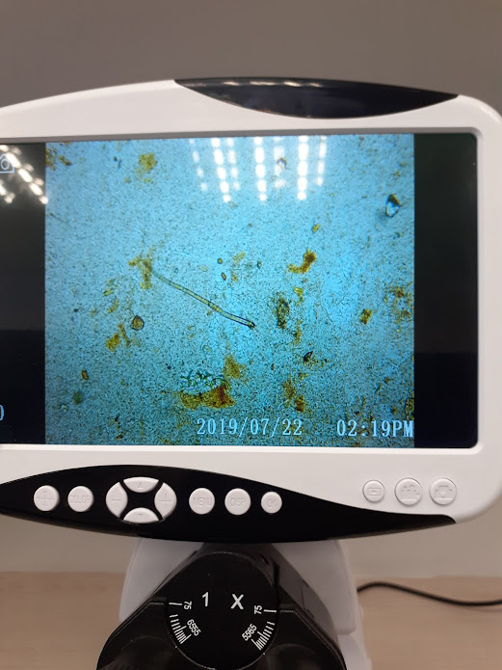
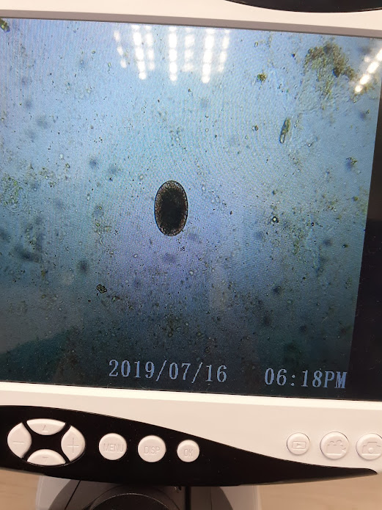
Huevo toxocara spp observación de dipylidium

